МИНОБРНАУКИ РОССИИ

РГУ нефти и газа (НИУ) имени И.М. Губкина

Факультет | Автоматики и вычислительной техники
Кафедра | Автоматизированных систем управления
Направление | 09.04.01 Информатика и вычислительная техника
Программа | Автоматизированные системы диспетчерского управления в нефтегазовом комплексе

Оценка: |  |  |  | Рейтинг:
Подпись секретаря ГЭК:

(подпись) |  |  | (фамилия, имя, отчество)
(дата)

МАГИСТЕРСКАЯ ДИССЕРТАЦИЯ

на тему | Проектирование архитектуры портала
управления распределенным тренажерным комплексом
и разработка базовых компонентов взаимодействия

НАУЧНЫЙ РУКОВОДИТЕЛЬ: |  | ВЫПОЛНИЛ:
Профессор, д.т.н., Леонов Дмитрий Геннадьевич |  | Студент группы | АСМ-24-04
(должность, степень; фамилия, имя, отчество) |  |  | ^{(номер группы)}
 |  | Ганеев Артём Ильмирович
(подпись) |  | (фамилия, имя, отчество)
(дата) |  | (подпись)
КОНСУЛЬТАНТ ПО РАЗДЕЛУ:
 |  | (дата)
(наименование раздела)
(должность, степень)
(фамилия, имя, отчество)
(подпись)
(дата)

 | Москва, 20 | 26

МИНОБРНАУКИ РОССИИ

РГУ нефти и газа (НИУ) имени И.М. Губкина

Факультет | Автоматики и вычислительной техники
Кафедра | Автоматизированных систем управления

ЗАДАНИЕ НА ВЫПОЛНЕНИЕ
ВЫПУСКНОЙ КВАЛИФИКАЦИОННОЙ РАБОТЫ

ДАНО студенту | Ганееву Артёму Ильмировичу | группы | АСМ-24-04
 | (фамилия, имя, отчество в дательном падеже) |  | ^{(номер группы)}

Тема ВКР: | Проектирование архитектуры портала
управления распределенным тренажерным комплексом
и разработка базовых компонентов взаимодействия

Руководитель: | Леонов Д.Г., Профессор, д.т.н.
(фамилия И.О., должность, ученая степень)

Тема ВКР, руководитель и консультант(ы) (при наличии) закреплены приказом
№ |  | от « |  | » |  | 20 |  | года
Закрепление изменено приказом (при наличии):
№ |  | от « |  | » |  | 20 |  | года

Раздел ВКР: |  | Анализ предметной области
 | ^{(наименование раздела)}
Задание и исходные данные по разделу:
 | Анализ предметной области

Раздел ВКР: |  | Проектирование архитектуры портала
 | ^{(наименование раздела)}
Задание и исходные данные по разделу:
 | Постановка требований к системе
 | Сопоставление типовых архитектурных решений
 | Обоснование выбора архитектурных решений

Раздел ВКР: |  | Разработка портала управления распределенным тренажерным комплексом
 | ^{(наименование раздела)}
Задание и исходные данные по разделу:
 | Разработка серверной и клиентской части портала
 | Описание результатов
 | Заключение

Рекомендуемая литература:
Папилина Т. М., Барашкин Р. Л., Василюк Н. С. Система автоматической оценки действий обучаемых в компьютерных тренажерных комплексах // Труды РГУ нефти и газа (НИУ) имени И. М. Губкина. — 2019. — № 3 (296). — С. 150–164. — DOI: 10.33285/2073-9028-2019-3(296)-150-164. — Текст : непосредственный..
Сайт ПВК “Веста” https://pvk-vesta.tilda.ws/simu

Задание выдал: |  |  |  | Леонов Дмитрий Геннадьевич
 |  | ^{(подпись руководителя)} |  | ^{(фамилия, имя, отчество)}

Задание принял к исполнению: |  |  |  |  | Ганеев Артем Ильмирович
 |  |  | ^{(подпись студента)} |  | ^{(фамилия, имя, отчество)}

АННОТАЦИЯ
Ганеев А.И., проектирование архитектуры портала управления распределённым тренажёрным комплексом и разработка базовых компонентов взаимодействия, магистерская диссертация, 2026 — 135 с., 13 рис. Руководитель Леонов Дмитрий Геннадьевич, профессор, д.т.н. Кафедра автоматизированных систем управления.
Спроектирована архитектура портала управления распределённым тренажёрным комплексом и разработаны базовые компоненты межсервисного взаимодействия. Портал предназначен для организации работы нескольких пользователей с тренажёром, обеспечения единой точки входа, разграничения доступа, ведения учебных сеансов и ресурсного управления схемами и учебно-тренировочными задачами.
Результаты работы могут быть интегрированы в действующие распределённые тренажёрные комплексы и использоваться в рамках программ подготовки операторов опасных производственных объектов нефтегазовой отрасли.

ОГЛАВЛЕНИЕ
ОГЛАВЛЕНИЕ 4
ВВЕДЕНИЕ 5
1 Анализ предметной области 7
1.1 Подготовка операторов на компьютерных тренажерах 7
1.2 Проблема организации работы пользователей с тренажерным комплексом 17
1.3 Портал управление 19
1.4 Постановка задачи 31
2 Проектирование архитектуры портала 32
2.1 Функции портала управления 32
2.2 Выбор архитектурного стиля 37
2.3 Выбор технологии межсервисного взаимодействия 43
2.4 Выбор технического стека 52
2.5 Механизмы авторизации 58
3 Разработка портала управления распределенным тренажерным комплексом 75
3.1 Архитектура разработанной системы 75
3.2 Реализация серверной части 79
3.3 Реализация клиентской части 100
3.4 Инфраструктура развертывания 115
3.5 Оценка результатов 119
3.6 Перспективы развития 123
ЗАКЛЮЧЕНИЕ 126
СПИСОК ИСПОЛЬЗОВАННЫХ ИСТОЧНИКОВ 128
ПРИЛОЖЕНИЕ А 133

ВВЕДЕНИЕ
Современная нефтегазовая отрасль предъявляет высокие требования к подготовке операторов опасных производственных объектов. Для допуска персонала к управлению технологическими процессами нужно наличие предварительного обучения и проверка знаний, так как ошибка оператора на действующем объекте способна привести к аварии, гибели людей и крупному экономическому ущербу. Для отработки таких штатных и нештатных режимов работы были созданы компьютерные тренажёры — программные модели технологических объектов, на которых обучаемый взаимодействует не с реальной установкой, а с её имитационной моделью.
По мере роста вычислительных мощностей и усложнения моделируемых процессов тренажёрные комплексы перестали быть локальными однопользовательскими приложениями и приобрели черты распределённых систем: расчётное ядро, пользовательский интерфейс и вспомогательные модули размещаются на разных узлах и обмениваются данными по сети. Это позволило распределить вычислительные ресурсы на разных серверах, разделить комплекс на слабосвязанные модули, каждый из которых поддерживается и обновляется независимо от других, а также упростить обмен между модулями и подключенный новых к уже существующим подсистемам.
Примером системы подобного класса является распределенный тренажёрный комплекс Aldan — кроссплатформенное приложение на C++/Qt, реализующее моделирование газопроводной инфраструктуры. Aldan включает доменное ядро, расчётный движок, графический редактор технологических схем, консольное приложение и набор ада1птеров интеграции с внешними
системами через OPC UA, Modbus, RabbitMQ, PI Web API. Aldan решает задачу имитационного моделирования технологических процессов, но пока что не покрывает часть задач, связанных с организацией учебного процесса и работы нескольких пользователей с тренажером. Эта работа посвящена проектированию архитектуры отдельной информационной системы — портала управления, дополняющей тренажёрный комплекс функциями организации работы пользователей и обеспечивающей единую точку входа, разграничение доступа, организацию учебных сеансов, ресурсное управление схемами и УТЗ, а также интеграцию с API тренажёра. В рамках исследования анализируется предметная область распределённых тренажёрных комплексов, рассматриваются существующие решения и архитектурные подходы к построению веб-порталов, формулируются требования к разрабатываемой системе, обосновываются проектные решения и реализуется набор опорных компонентов — API-шлюз, сервис авторизации, сервис хранения данных тренажёра, адаптер промышленного тренажёра и тонкий web-клиент. Полученные результаты подтверждаются апробацией реализованных компонентов на сквозных сценариях работы портала.

Анализ предметной области

Подготовка операторов на компьютерных тренажерах

Роль тренажера
Предприятия нефтегазовой отрасли относятся к опасным производственным объектам, эксплуатация которых регулируется Федеральным законом №116 «О промышленной безопасности опасных производственных объектов» [1]. Закон устанавливает требования к организациям, эксплуатирующим такие объекты, в том числе обязанность обеспечивать готовность персонала к локализации и ликвидации аварийных ситуаций и проводить подготовку и аттестацию работников. Авария на действующем технологическом объекте способна привести к человеческим жертвам, экологическому ущербу и значительным экономическим потерям, причём существенная доля аварий связана с действиями персонала. Из этого следует, что подготовка операторов и учёт человеческого фактора входят в число базовых средств обеспечения промышленной безопасности.
Обучение операторов непосредственно на действующем оборудовании невозможно. Технологический процесс не допускает экспериментальной эксплуатации, а отработка нештатных и аварийных режимов на реальном объекте создавала бы риски, ради устранения которых обучение и проводится. По этой причине профессиональная подготовка операторов опирается на компьютерные тренажеры — программные системы, имитирующие работу технологического объекта и позволяющие отрабатывать действия в условиях, максимально приближенных к реальным, без воздействия на действующее производство [2].
Компьютерный тренажёр воспроизводит технологический процесс через имитационную модель, с которой обучаемый взаимодействует так же, как с реальной установкой через средства автоматизированной системы управления. На тренажёре отрабатываются штатные режимы (пуск и останов оборудования, переходы между режимами работы линий и установок) и нештатные ситуации (отказы оборудования, нарушения параметров технологического процесса, аварийные сценарии). Обучение строится на изучении причинно-следственных связей через работу с физически содержательной моделью технологического процесса [2]. Эффективность тренажёрной подготовки подтверждается экономическими оценками: даже снижение аварийности на несколько процентов окупает затраты на разработку и сопровождение тренажёра [3].
Тренажерная подготовка применяется во всём цикле работы с оператором — от первичного обучения и аттестации до периодического подтверждения квалификации действующего персонала. В нефтегазовой отрасли тренажеры используются для подготовки операторов установок комплексной подготовки нефти и газа, диспетчеров газотранспортных систем, операторов морских платформ и установок сжижения природного газа, а также персонала нефтепереработки. Системный спрос на тренажерные комплексы в отрасли связан с постоянным усложнением технологических процессов, ростом степени автоматизации и требованиями к квалификации персонала, отвечающего за безопасную эксплуатацию опасных производственных объектов.

Понятие компьютерного тренажера
Тренажёр представляет собой техническое средство профессиональной подготовки человека-оператора, реализующее физическую и/или функциональную модель системы „человек — машина“ и обеспечивающее в процессе деятельности оператора контроль качества его деятельности [2]. Если эта модель реализована в виде программной системы, а обучаемым является оператор технологического процесса, такой тренажёр называют компьютерным тренажёрным комплексом. Данное определение фиксирует две существенные характеристики КТК. Во-первых, тренажёр воспроизводит не отдельные элементы операторской работы, а саму деятельность в её процедурной целостности: восприятие состояния процесса, принятие решения, выработка управляющего воздействия, наблюдение за результатом. Во-вторых, средством, через которое реализуется обучение, является взаимодействие обучаемого с моделью технологического объекта — а не с реальной установкой и не с теоретическим описанием процесса.
Эффективность подготовки на тренажёре определяется в первую очередь тем, насколько точно имитационная модель воспроизводит причинно-следственные связи объекта управления, на изучении которых и построен принцип обучения на КТК [2]. Обучаемый воздействует на модель, наблюдает изменение её состояния и сопоставляет наблюдаемое поведение с ожидаемым. Через многократное прохождение различных сценариев у обучаемого формируется устойчивое представление о реакции системы на управляющие воздействия и о допустимых границах режимов. Тем самым компьютерный тренажёр выполняет функцию, которую невозможно эффективно реализовать ни через теоретическое обучение, ни через работу на действующем оборудовании: он позволяет обучаемому самостоятельно проверить последствия своих решений в условиях, безопасных для производства и людей.
Имитационная модель технологического процесса в составе КТК отличается от расчётных моделей, применяемых при проектировании оборудования или анализе режимов. Проектная модель ориентирована на получение точных значений параметров в стационарных условиях; модель в составе тренажёра должна обеспечивать корректное динамическое поведение в широком диапазоне режимов, в том числе нештатных и аварийных, а также реагировать на действия оператора в реальном времени. Это определяет содержательное требование к модели — она должна быть физически содержательной, то есть отражать причинно-следственную структуру процесса, а не воспроизводить отдельные численные показатели по справочным данным [2].
Помимо имитационной модели, КТК включает программные средства, через которые обучаемый взаимодействует с моделью, — операторский интерфейс, и средства, поддерживающие учебный процесс, — рабочее место преподавателя или инструктора, средства протоколирования действий обучаемого, средства подготовки учебных сценариев. Конкретный состав этих средств варьируется в зависимости от моделируемого процесса, отрасли применения и сценариев обучения, и более подробно рассматривается ниже.

Структура тренажёрного комплекса
Имитационная модель — центральный, но не единственный компонент тренажёра. Воздействие обучаемого на модель и наблюдение за её состоянием требуют отдельных программных средств, а сопровождение учебного процесса — рабочего места преподавателя, средств протоколирования действий обучаемого и средств подготовки сценариев. В общем виде структура тренажёра выглядит следующим образом: в его составе выделяются тренажерная модель (модель технической системы), информационная модель (интерфейс оператора) и модель обучения (среда сопровождения учебного процесса) [3].
Расчётным ядром тренажёра является тренажёрная модель. Она реализует физически содержательное описание моделируемого объекта: гидравлические, тепловые, массообменные процессы в технологическом оборудовании, а также работу средств автоматического регулирования, входящих в состав АСУ ТП реального объекта. Модель работает в режиме реального времени. На каждом шаге расчёта она получает текущие значения управляющих воздействий, вычисляет новое состояние процесса и возвращает его в операторский интерфейс. Такая организация обеспечивает обучаемому корректную обратную связь — реакцию системы на его действия в темпе, сопоставимом с реальной эксплуатацией.
Доступ оператора к тренажёрной модели обеспечивается через информационную модель — программную среду, повторяющую операторский интерфейс реальной АСУ ТП: мнемосхемы технологических объектов, средства просмотра трендов и журналов событий, элементы управления исполнительными устройствами. Соответствие интерфейса тренажёра промышленным стандартам SCADA/HMI рассматривается как существенное требование к КТК — навыки, отрабатываемые на тренажёре, должны переноситься на работу с реальным объектом без переучивания [4].
Если первые два компонента обеспечивают взаимодействие оператора с моделируемым объектом, то третий компонент — модель обучения — отвечает за организацию самого учебного процесса вокруг этого взаимодействия. Состав модели обучения зависит от конкретных требований к разрабатываемой системе. В минимальной конфигурации этот компонент содержит рабочее место инструктора и средства управления ходом занятия — запуска и останова сценария, изменения начальных условий, ввода нештатных событий. В развёрнутой конфигурации, характерной для распределённых тренажёров с групповым обучением, в его составе появляются дополнительные подсистемы — методические средства (типовые упражнения, сценарии типовых ситуаций, профили обучаемого), управление учебными сеансами, протоколирование действий обучаемого, формирование отчётности по результатам занятий. Независимо от объёма, назначение компонента остаётся единым: он поддерживает работу преподавателя и обеспечивает целостность обучения как педагогического процесса.
Существенно, что модель обучения разрабатывается как отдельный модуль, независимый от информационной модели. Преподаватель работает не через тот же экран, что и обучаемый, а имеет собственное рабочее место с управляющим набором функций — недоступных оператору и предназначенных для ведения занятия [3].
Более ранние версии тренажёрных комплексов реализовывались как монолитные приложения, в которых все три компонента работали на одном вычислительном узле. Такая организация была обусловлена доступными технологическими средствами своего времени и приемлема для задач подготовки одного оператора на одной консоли. По мере развития сетевых технологий, средств межпроцессного взаимодействия и инструментов разработки распределенных систем тренажеры стали строиться по архитектуре, в которой компоненты разносятся на отдельные вычислительные узлы и обмениваются данными по сети.

Данная архитектура даёт несколько преимуществ:
- Тренажёрная модель размещается на отдельном сервере, что позволяет выделить ей вычислительные ресурсы в объёме, необходимом для моделирования;
- информационные модели развёртываются на рабочих местах обучаемых; модель обучения работает на узле преподавателя, в том числе территориально удалённом.
- Раздельная разработка и сопровождение компонентов упрощаются — каждый компонент имеет собственный жизненный цикл, может обновляться независимо и взаимодействовать с другими через стандартизированные интерфейсы.
- Расширение комплекса происходит через подключение новых модулей без переработки существующих.
Современные тренажёрные комплексы для нефтегазовой отрасли в подавляющем большинстве реализованы именно как распределённые системы, и именно к этому классу относится тренажёрный комплекс, рассматриваемый в настоящей работе.

Тренажёрный комплекс Aldan
Aldan — кроссплатформенное программное обеспечение для имитационного моделирования объектов газопроводной инфраструктуры, разработанное для подготовки операторов и диспетчеров газотранспортных систем. Технологически тренажёр реализован на C++ с использованием библиотек Qt, что обеспечивает работу под Windows и Linux на типовых вычислительных платформах. По функциональной структуре Aldan соответствует схеме, описанной выше: в его составе выделяются расчётное ядро, операторский интерфейс и средства поддержки учебного процесса.
Расчётное ядро Aldan реализует моделирование стационарных режимов газотранспортной инфраструктуры — линейных участков магистральных газопроводов, компрессорных станций, узлов редуцирования давления, газоизмерительных пунктов и подземных хранилищ газа. Модель построена на основе уравнений неразрывности и движения для однофазного газового потока с учётом термодинамических свойств реального газа.
Подготовка имитационной модели в Aldan ведётся через специализированный графический редактор технологических схем. Редактор позволяет описать структуру моделируемого объекта в виде графа, элементами которого являются единицы оборудования, а связями — материальные и информационные потоки между ними. После сборки схемы пользователь задаёт параметры моделей оборудования, граничные условия и сценарий моделирования. Подготовленная схема может быть запущена либо в интерактивном режиме через операторский интерфейс, либо в пакетном режиме через консольное приложение, что используется при автоматизированном расчёте семейств режимов и при работе с внешними системами.
Для интеграции с другими программными средствами Aldan включает набор адаптеров, реализующих обмен данными по протоколам OPC UA, Modbus, AMQP (через RabbitMQ) и REST API (через PI Web API). Эти адаптеры позволяют использовать Aldan совместно с реальными SCADA-системами и системами архивирования технологических данных в качестве источника модельных значений или приёмника управляющих воздействий, а также подключать внешние модули обработки и управления через единые сетевые интерфейсы.
В целом структура тренажёрного комплекса представлена на рисунке 1.
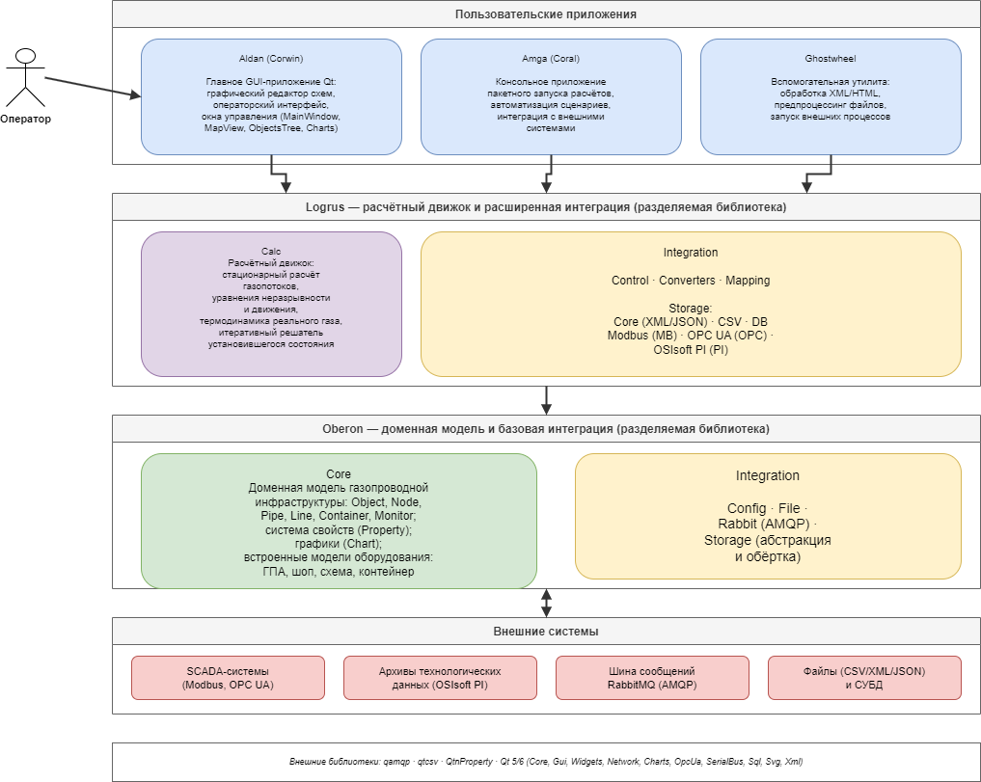
Рисунок 1 — Структура тренажёрного комплекса Aldan
Применительно к учебному процессу Aldan покрывает базовые задачи подготовки оператора: обучаемый получает доступ к имитационной модели через операторский интерфейс, выполняет управляющие действия и наблюдает реакцию модели на эти действия. Эта функциональность соответствует тому ядру тренажёрной подготовки, которое было обозначено выше как принцип обучения через причинно-следственные связи. Однако тренажёр не содержит средств организации работы пользователей с системой как с учебным инструментом: в нём отсутствуют подсистема аутентификации и авторизации, средства разграничения доступа к технологическим схемам и учебно-тренировочным заданиям, средства управления учётными записями обучаемых и преподавателей, средства организации совместных учебных сеансов с участием нескольких пользователей.

Проблема организации работы пользователей с тренажерным комплексом
Перечисленные функции находятся за пределами расчётной и интерфейсной частей тренажёра и относятся к компоненту сопровождения учебного процесса. Чтобы определить, какие именно средства должна предоставлять такая система, нужно рассмотреть, как фактически организован учебный процесс при подготовке операторов.
Обучение оператора практически всегда проходит в групповой форме. На предприятиях нефтегазовой отрасли подготовка ведётся силами учебно-тренажёрного центра, в котором инструктор одновременно работает с несколькими обучаемыми. В вузах, где тренажёры используются как часть учебных дисциплин, занятия проводятся со студенческой группой под руководством преподавателя. Эта форма закрепилась исторически и обусловлена не только организационной экономией, но и педагогической эффективностью. Группа позволяет проводить совместный разбор действий обучаемых, отрабатывать сценарии с распределением ролей, обсуждать решения, сопоставлять подходы. Преподаватель получает возможность сравнивать поведение разных обучаемых на одной и той же модельной ситуации и адаптировать объяснение к реальным трудностям группы. Индивидуальная работа на тренажёре имеет своё место, но в большинстве реальных сценариев подготовки она дополняет, а не заменяет групповое занятие.
Групповое обучение требует, чтобы среда, в которой оно происходит, поддерживала несколько типов пользователей и регулировала их взаимодействие. В этой среде должны быть представлены, как минимум, три категории участников: обучаемые, преподаватель и администратор учебной системы. Обучаемые работают с тренажерной моделью в рамках выданных им заданий и в пределах установленных прав доступа. Преподаватель ведет занятие — выдаёт задания, наблюдает за работой обучаемых, управляет ходом занятия, разбирает результаты. Администратор отвечает за состав учебных материалов, состав пользователей системы и их права. У каждой категории — свой набор операций, свой интерфейс, свой уровень доступа к ресурсам. Без явного разделения этих ролей и средств их разграничения совместная работа в одной системе становится невозможной.
К ролевой модели прибавляется требование единой точки входа в систему. В современной конфигурации распределённого тренажёрного комплекса расчётное ядро, операторский интерфейс, средства подготовки сценариев, хранилище учебных материалов размещаются на отдельных вычислительных узлах. Если каждый из этих узлов имеет собственный механизм аутентификации и собственный пользовательский интерфейс, то участник учебного процесса вынужден отдельно подключаться к каждой подсистеме, помнить отдельные учётные данные, работать с разными интерфейсами при выполнении одной учебной задачи. Преподаватель в такой среде не имеет общей картины учебного процесса, обучаемый сталкивается с лишними техническими шагами, не относящимися к собственно обучению, администратор управляет правами в каждой подсистеме отдельно. Единая точка входа закрывает эту проблему: пользователь проходит аутентификацию один раз, после чего получает доступ к подсистемам комплекса в соответствии со своей ролью, а взаимодействие с ними происходит через согласованный интерфейс.
Помимо разграничения доступа и единой точки входа, групповое обучение требует средств организации самого учебного процесса — управления учебными сеансами, выдачи и контроля заданий, протоколирования действий обучаемого, ресурсного управления учебными материалами. Эти средства не входят в состав расчётного ядра тренажёра и не реализуются в операторском интерфейсе, так как относятся к иной плоскости — не к моделированию технологического процесса, а к организации учебной деятельности вокруг этого моделирования.
В силу этого тренажёрный комплекс Aldan, обладая полнофункциональным расчётным ядром и операторским интерфейсом, в части поддержки учебного процесса требует надстройки в виде отдельной информационной системы.

Портал управление
Класс информационных систем, выступающих в роли управляющего контура поверх распределенной системы взаимосвязанных подсистем, в современной практике обозначается термином портал.

Понятие портала и его роль в обозначенной проблеме
Под порталом понимается интегрированная информационная система, которая обеспечивает пользователю единую и защищённую точку входа к внутренним и внешним разнородным сервисам и ресурсам организации, общий стиль работы с ними и централизованное управление учётными записями, разграничением доступа и взаимодействием пользователей с подключёнными подсистемами, а также их интеграцию на уровне представления, бизнес-логики и данных [9]. От отдельного веб-приложения, решающего одну прикладную задачу, портал отличается своей интегрирующей функцией: он не подменяет существующие подсистемы, а связывает их в единый контур, в котором пользователь работает с разнородными ресурсами как с одной информационной системой.
Отличительная особенность портала как класса систем состоит в том, что он не реализует собственной прикладной функциональности, а агрегирует её из подключённых подсистем, обеспечивая централизацию доступа, унификацию пользовательского взаимодействия, разграничение прав на основе модели ролей или иных механизмов авторизации, аудит действий пользователей и агрегацию данных из этих подсистем [5]. Эти свойства отвечают тем задачам, которые ранее были обозначены как нерешённые в распределённом тренажёрном комплексе. Единая точка входа закрывает разрозненность подсистем, ролевая модель и механизмы авторизации — отсутствие учётных записей и разграничения доступа, аудит действий — отсутствие протоколирования работы пользователей, унифицированное взаимодействие — потребность в совместной работе преподавателей и обучаемых в рамках одного учебного процесса.
Портал является решением рассматриваемой проблемы, так как те задачи, которые невозможно решить средствами имитационного моделирования и которые остаются за пределами тренажера, входят в типовой состав функций портала.

Обзор существующих портальных решений
Существующие портальные решения неоднородны по назначению. К числу распространённых относятся:
- системы управления обучением (Learning Management System, LMS) — например, открытая платформа Moodle [6] и российская платформа Stepik [5];
- корпоративные информационные порталы (Enterprise Information Portal, EIP) — Microsoft SharePoint, Битрикс24;
- порталы, входящие в состав тренажёрных комплексов крупных производителей — Honeywell UniSim Operations Suite, Yokogawa OmegaLand, отечественный комплекс «ТРОПА» НПФ «КРУГ»;
- порталы управления распределёнными технологическими системами, надстраиваемые над автоматизированными системами диспетчерского управления и платформами промышленного интернета вещей.
Несмотря на различия в назначении, перечисленные системы содержат пересекающийся набор архитектурных компонентов.
Системы управления обучением предназначены для административной и технической поддержки учебного процесса в образовательных организациях и корпоративных учебных центрах. Базовой единицей в LMS является учебный курс, объединяющий материалы, задания и обучаемых; вокруг курса строится ролевая модель обучаемого, преподавателя и администратора. Открытая платформа Moodle поддерживает создание учебных курсов с настраиваемыми типами активности — лекциями, заданиями, тестами, форумами — и журналированием действий обучаемых. Moodle построена по модульной архитектуре, в которой ядро системы отвечает за управление пользователями, курсами и правами доступа, а функциональность отдельных типов учебной активности реализуется подключаемыми модулями, что обеспечивает гибкую настройку платформы под образовательные задачи конкретной организации [7, с. 42]. Российская платформа Stepik ориентирована на массовые открытые онлайн-курсы и предоставляет средства автоматической проверки заданий, в том числе по программированию [5]. Применительно к задаче управления тренажёрным комплексом из LMS заимствуются ролевая модель учебного процесса, концепция учебных групп и средства журналирования учебной активности.
Если LMS работают вокруг учебного процесса, то корпоративные информационные порталы строятся вокруг доступа сотрудников к внутренним сервисам организации — документообороту, кадровым системам, базам знаний, средствам взаимодействия. Microsoft SharePoint реализует платформу для построения таких порталов с интеграцией в инфраструктуру Active Directory; единый вход через служебные каталоги и разграничение прав на основе ролей сотрудника являются базовыми механизмами этого класса систем. Российский продукт Битрикс24 объединяет корпоративный портал с инструментами CRM и совместной работы. Из EIP в задачу управления тренажёрным комплексом переносятся модель единого входа, ролевая модель сотрудника организации и принцип интегрирующей надстройки над разнородными подсистемами.
Ещё ближе к рассматриваемой задаче находятся порталы тренажёрных комплексов, ориентированные именно на сопровождение работы оператора с моделью технологического процесса. Крупные производители тренажёрного программного обеспечения поставляют свои продукты вместе с такой портальной надстройкой. В составе пакета Honeywell UniSim Operations Suite присутствует среда инструктора с управлением сценариями, ходом занятия и протоколированием действий обучаемого; аналогичная среда Instructor Tool Kit входит в состав платформы Yokogawa OmegaLand. Отечественный компьютерный тренажёрный комплекс «ТРОПА» НПФ «КРУГ» включает АРМ инструктора с возможностями запуска и останова компонентов тренажёра, изменения параметров модели, управления модельным временем и протоколирования занятий. Такие решения задают практический ориентир для функционального состава портала, но имеют существенное ограничение: они привязаны к расчётному ядру конкретного производителя и не предназначены для интеграции с тренажёрами третьих сторон.
Также к рассматриваемой области относятся порталы управления распределёнными технологическими системами, надстраиваемые над автоматизированными системами диспетчерского управления и платформами промышленного интернета вещей. Их назначение — предоставить оператору единое представление о состоянии территориально распределенной системы и средства управления её подсистемами через согласованный интерфейс. Типовая многоуровневая архитектура таких систем закреплена в ПНСТ 420-2020 [8, с. 11]. Состоит из четырех функциональных уровней
- уровень устройств (датчиков и исполнительных механизмов);
- уровень шлюз;
- уровень платформы сбора и обработки данных
- уровень приложений, обеспечивающий представление информации пользователю и управление компонентами системы.
Из этих решений в задачу управления тренажёрным комплексом переносится сама модель управляющего верхнего слоя над распределёнными подсистемами с протоколированием действий пользователей и разграничением прав доступа.
Несмотря на различие назначений, у всех перечисленных систем прослеживается общий набор архитектурных компонентов. Эти компоненты реализуют следующие функции:
- управление пользователями и доступом,
- управление учебным процессом и ресурсами,
- журналирование действий,
- интеграция с подсистемами;
Одной из основных функций для портала является управление пользователями и доступом. Она опирается на три механизма — аутентификацию, единый вход и разграничение прав на основе ролей. Аутентификация устанавливает соответствие между человеком и учётной записью; в современных порталах она реализуется через комбинацию пары «логин — пароль» и токенов сессии, с возможностью усиления через двухфакторную аутентификацию, а в корпоративных порталах — через протоколы SAML и OpenID Connect, позволяющие интегрировать портал со службой каталогов организации. Единый вход (Single Sign-On, SSO) дополняет аутентификацию: пользователь проходит её один раз и получает доступ ко всем подсистемам, не повторяя ввод учётных данных. В микросервисных архитектурах SSO обычно реализуется через выпуск JSON Web Token (JWT) после успешной аутентификации; этот токен предъявляется при обращении к каждой подсистеме. При использовании JWT клиент после успешной аутентификации получает подписанный токен, содержащий идентификатор пользователя и его роли, и предъявляет этот токен в каждом последующем запросе; сервис проверяет подпись токена локально, без обращения к серверу аутентификации, что устраняет необходимость хранения серверной сессии и упрощает горизонтальное масштабирование [16]. Разграничение прав строится поверх ролевой модели. В LMS канонически выделяются три роли — обучаемый, преподаватель, администратор [5; 1], в корпоративных порталах ролевая модель сложнее и привязана к организационной структуре компании. Связь ролей с конкретными разрешёнными операциями реализуется через механизм Role-Based Access Control (RBAC), при котором каждой роли соответствует фиксированный набор прав на чтение, запись и изменение ресурсов.
Поверх ролевой модели и прав доступа надстраивается следующая функция портала — управление учебным процессом и ресурсами. В образовательных порталах базовой единицей учебного процесса является курс — структура, объединяющая учебные материалы, задания, контрольные мероприятия и обучаемых, проходящих обучение по одной программе [6]. В рамках курса создаются учебные группы — наборы обучаемых, занимающихся под руководством одного преподавателя, со своим расписанием и сроками. Внутри группы выделяется единица меньшего масштаба — учебный сеанс с явным жизненным циклом запуска, проведения и завершения занятия. В LMS этот механизм представлен в форме сессий прохождения тестов и заданий, в порталах тренажёров — в форме тренировочных сеансов, проводимых преподавателем для группы обучаемых; рабочее место инструктора в коммерческих тренажёрных порталах предоставляет средства запуска сценария, управления его ходом, паузы, изменения начальных условий, ввода нештатных событий и завершения с протоколированием результатов. Помимо организации деятельности, в этой части решается задача ресурсного управления — создания, хранения, обновления и удаления учебных материалов. В LMS ресурсами являются лекции, тексты, тесты, видеоматериалы; в порталах тренажёрных комплексов — технологические схемы и учебно-тренировочные задания. Каждый ресурс имеет владельца, атрибуты доступа и связь с конкретным учебным курсом или сценарием.
Параллельно с организацией работы пользователей в портале действует функция журналирования действий пользователей, фиксирующая, что в системе происходило и когда. Эта функция решает три задачи. В части безопасности журналируются события входа в систему и выхода из неё, неуспешные попытки аутентификации, операции изменения прав доступа; в корпоративных порталах эти журналы используются для расследования инцидентов и являются обязательным элементом сертификации по требованиям информационной безопасности. В части поддержки учебного процесса журналируются действия обучаемых на тренажёре, прохождение учебных сценариев, результаты выполнения заданий — журнал учебной активности доступен преподавателю и используется для оценивания и обратной связи. В части аудита журналируются операции над ресурсами — создание, изменение, удаление учебных материалов и схем — что фиксирует, кем и когда были внесены изменения в учебное содержание системы.
Также важной функцией портальных решений является предоставление пользователю интерфейса для взаимодействия с другими подсистемами, входящими в состав комплекса. В монолитных портальных решениях такая связь обеспечивается напрямую внутри единого приложения. В современных распределённых системах, к которым относятся и тренажёрные комплексы, портал и подсистемы являются отдельными процессами, а связь между ними реализуется через сетевые программные интерфейсы. Стандартным архитектурным решением для такой связи является паттерн API-шлюза (API Gateway). API-шлюз — это сервис, являющийся единой точкой входа для всех клиентских запросов; он реализует маршрутизацию запросов к соответствующим внутренним сервисам, композицию ответов от нескольких сервисов, а также сквозные функции — аутентификацию, авторизацию, ограничение частоты запросов, кэширование и сбор метрик [12]. Помимо перечисленного, шлюз обеспечивает скрытие внутренней структуры системы от клиента и снижение связанности клиентских приложений с конкретным составом микросервисов. Для систем с несколькими типами клиентов — веб-интерфейсом, мобильным приложением, программными клиентами внешних систем — API-шлюз дополняется паттерном Backend for Frontend (BFF): клиент-специфическим слоем, агрегирующим данные нескольких подсистем и подготавливающим их в форме, удобной для конкретного клиентского приложения [10].

Назначение портала управления и решаемые им задачи
Из общего набора архитектурных компонентов портальных решений в задаче управления распределённым тренажёрным комплексом востребован конкретный набор функций. К нему относятся ролевая модель пользователей, единая точка входа в распределённую систему, управление учебно-тренировочными заданиями и группами обучаемых, журналирование действий пользователей, интеграция с расчётным ядром тренажёра. Содержание каждой функции применительно к проектируемой системе раскрывается далее.
Базовой функцией портала, на которой строится всё последующее разграничение работы в системе, является ролевая модель пользователей. Она определяет три категории пользователей, между которыми распределяется работа в портале. Обучаемый получает доступ к назначенным учебно-тренировочным заданиям и выполняет их через интерфейс тренажёра; в его операциях нет действий, изменяющих состав пользователей или ресурсов системы. Преподаватель ведёт учебный процесс — формирует учебные группы, назначает группе или отдельному обучаемому задание, наблюдает за прохождением занятий, разбирает результаты. Администратор отвечает за состав пользователей и состав учебных материалов в системе и за установление прав доступа. Связь ролей с разрешёнными операциями реализуется через механизм RBAC: за каждой ролью закреплён фиксированный набор прав на чтение, запись и изменение ресурсов.
Дополнением к ролевой модели служит единая точка входа в распределённую систему. Она закрывает требование, вытекающее из распределённой природы тренажёрного комплекса. Расчётное ядро тренажёра, средства подготовки сценариев, хранилище учебных материалов размещаются на отдельных вычислительных узлах. Без единой точки входа участник учебного процесса вынужден отдельно подключаться к каждой подсистеме, помнить отдельные учётные данные, работать с разными интерфейсами. Портал устраняет эту разрозненность: пользователь проходит аутентификацию один раз и получает доступ ко всем подсистемам в соответствии со своей ролью. Технически единая точка входа реализуется через подсистему авторизации, которая после успешной проверки учётных данных выдаёт пользователю токен сессии; этот токен предъявляется при обращении к каждой подсистеме комплекса.
Учебная составляющая работы портала сосредоточена в функции управления учебно-тренировочными заданиями и группами обучаемых. Она поддерживает работу преподавателя как организатора учебного процесса. Учебно-тренировочное задание представляет собой комбинацию технологической схемы, начальных условий и сценария с описанием ожидаемых действий обучаемого. Преподаватель формирует группы из обучаемых, назначает группе или отдельному её участнику задание, отслеживает его прохождение и фиксирует результаты. Технологические схемы и учебно-тренировочные задания хранятся в подсистеме хранилища, доступ к ним разграничен по правам, а их изменение журналируется.
Помимо организации текущей работы, портал ведёт фиксацию происходящих в системе событий — за это отвечает функция журналирования действий пользователей. На уровне безопасности она регистрирует события входа и выхода пользователей, неуспешные попытки аутентификации и операции изменения прав доступа. На уровне учебного процесса журнал отражает действия обучаемых при прохождении заданий, ход и результаты учебных сеансов, активность преподавателя при разборе занятий. На уровне ресурсного управления журнал содержит записи о создании, изменении и удалении учебных материалов и схем. Записи журнала доступны преподавателю в части активности его обучаемых и администратору в полном объёме.
Связь портала с тренажёром Aldan реализуется через функцию интеграции с расчётным ядром. В распределённой архитектуре портал и тренажёр являются отдельными процессами, поэтому связь между ними реализуется через сетевой программный интерфейс. На стороне портала эту связь обеспечивает адаптерный слой, преобразующий обращения портала в формат API тренажёра и обратно. Изоляция через адаптер позволяет в дальнейшем дополнять состав подключённых тренажёров без изменения портала. Запросы клиентских приложений — веб-интерфейса обучаемого, веб-интерфейса преподавателя, рабочего места администратора — проходят через единый шлюз, который выполняет маршрутизацию, аутентификацию и разграничение прав.
Сформулированное назначение портала и состав решаемых им задач определяют требования к архитектуре и функциональному составу проектируемой системы.

Постановка задачи
Целью настоящей работы является проектирование архитектуры портала управления распределённым тренажёрным комплексом и разработка базовых компонентов взаимодействия пользователей с подсистемами портала.
Для достижения поставленной цели в работе решаются следующие задачи:
- провести анализ существующих портальных решений и определить функциональный состав портала управления распределённым тренажёрным комплексом;
- сформулировать требования к архитектуре портала и обосновать выбор архитектурного стиля;
- спроектировать архитектуру портала, включающую подсистему авторизации, подсистему хранилища учебных материалов, шлюз клиентских запросов и адаптерный слой связи с тренажёром;
- разработать базовые компоненты взаимодействия пользователей с подсистемами портала — подсистему авторизации с поддержкой ролевой модели и шлюз клиентских запросов с маршрутизацией к подсистемам;
- реализовать клиентское веб-приложение, обеспечивающее доступ пользователей к функциям портала в соответствии с их ролями;
- Провести интеграционное тестирование разработанных компонентов в составе портала.
Таким образом, выполнение указанных задач позволит реализовать программную систему, дополняющую архитектуру тренажёрного комплекса Aldan. Полученное решение создаст основу для дальнейшего развития комплекса — расширения его функциональных возможностей.

Проектирование архитектуры портала
Для начала проектирования архитектуры тренажера, нужно понять, какие в целом есть требования к порталу управления и какие функции он должен реализовывать.

Функции портала управления
В работе с порталом участвуют три категории пользователей, но состав ролей открыт для расширения. Обучаемый (Student) выполняет назначенные ему учебно-тренировочные задания, подключается к сеансам моделирования, наблюдает реакцию модели на свои действия. Преподаватель (Teacher) ведёт учебный процесс — создаёт технологические схемы и учебно-тренировочные задания, формирует учебные группы, назначает задания, наблюдает за работой обучаемых, разбирает результаты. Администратор (Admin) отвечает за состав пользователей системы, разграничение прав доступа, удаление устаревших ресурсов и принудительное завершение сеансов. Перечень доступных каждой роли сценариев представлен на рисунке 2.
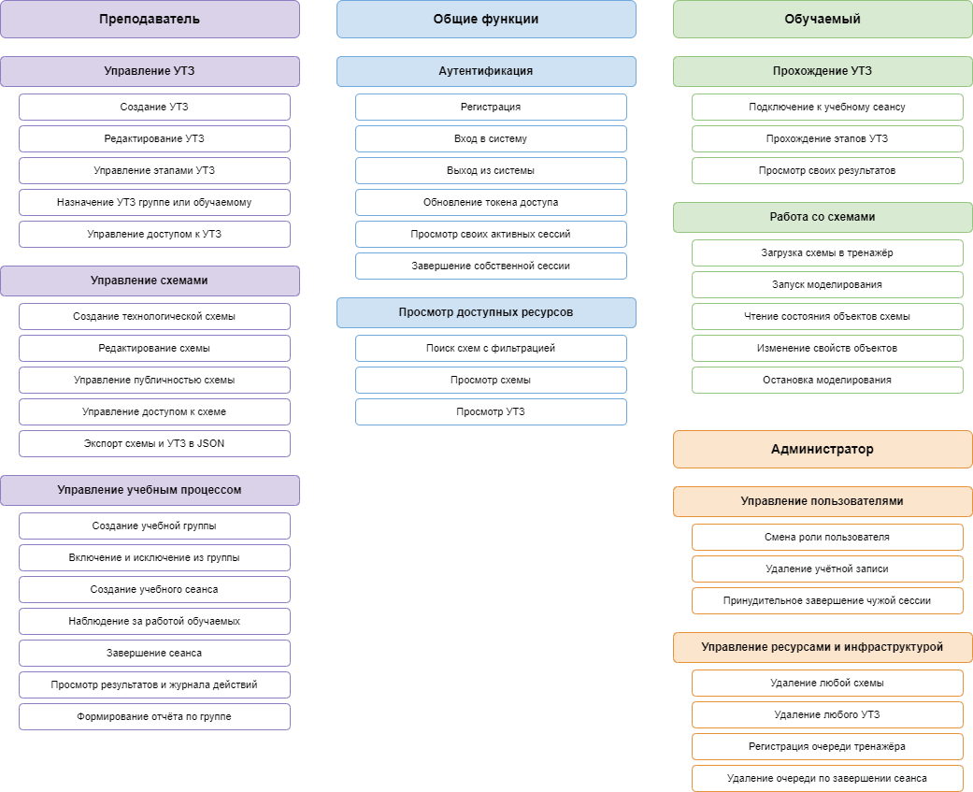
Рисунок 2 — Сценарии работы пользователей с порталом
Исходя из описанного состава ролей, одной из основных возможностей портала является управление пользователями и доступом. В этой области портал должен обеспечивать регистрацию учётной записи, вход пользователя в систему по логину и паролю, обновление токена доступа без повторного ввода учётных данных, выход с очисткой клиентских учётных данных, просмотр пользователем. Для администратора предусматриваются операции смены роли пользователя. На стороне ресурсов поддерживается выдача и отзыв прав отдельным пользователям и целым группам с разделением операций на чтение, запись и администрирование. Ролевая модель портала включает три роли — обучаемый, преподаватель, администратор, — и принципиальная доступность операций определяется ролью пользователя.

Также портал должен предоставлять API для работы с двумя типами ресурсов:
- технологическими схемами,
- учебно-тренировочными заданиями;
Для технологической схемы поддерживаются создание, изменение, удаление, поиск с пагинацией и фильтрацией. Учебно-тренировочное задание привязывается к схеме и описывает последовательность ожидаемых действий обучаемого с условиями завершения; для него предусмотрены создание, редактирование этапов и групп действий, удаление, экспорт. Сериализация схемы и задания в формат JSON обеспечивает их передачу во внешний расчётный движок и хранение в базе данных портала.
Перечисленные учебные ресурсы используются в рамках учебного процесса, для организации которого, в свою очередь, необходимы функции для работы с набором пользователей. Сюда относятся формирование учебных групп обучаемых, изменение состава группы (включение и исключение участников), назначение учебно-тренировочного задания группе или отдельному обучаемому, создание учебного сеанса с привязкой схемы и группы, подключение обучаемых к сеансу, наблюдение преподавателем за ходом работы участников, завершение сеанса с фиксацией результата, просмотр результатов и журнала действий обучаемых, формирование сводного отчёта по группе. Жизненный цикл сеанса последовательно проходит состояния подготовлен, загружен, выполняется, завершён.
Поскольку портал, как было отмечено, является надстройкой над тренажёрным комплексом, ему необходима возможность интеграции с тренажёром. Портал должен обеспечивать регистрацию очереди обмена с конкретным экземпляром тренажёра при создании сеанса, загрузку технологической схемы в расчётное ядро, запуск моделирования, чтение текущего состояния объектов схемы во время выполнения сеанса, изменение свойств объектов по команде обучаемого или преподавателя, остановку моделирования. Отказ адаптера или внешнего тренажёра не должен приводить к падению самого портала и его базовых сервисов.
Помимо перечисленных функциональных возможностей, к порталу применяются нефункциональные требования, описывающие свойства, с которыми система должна выполнять эти функции. Они закреплены в модели качества программного обеспечения ГОСТ Р ИСО/МЭК 25010-2015 [8] и группируются по следующим направлениям.
- Производительность. Время отклика портала на действия пользователя должно сохранять непрерывность работы. Как отмечается в обзорных работах по проектированию веб-порталов, при времени отклика свыше одной секунды у пользователя нарушается ощущение непрерывности взаимодействия с системой, а при превышении десяти секунд внимание переключается на другие задачи, что снижает продуктивность работы с порталом [12, с. 41]. Применительно к рассматриваемой системе общепринятым ориентиром принимается время отклика до одной секунды для типовых интерактивных операций. Применительно к порталу это означает, что аутентификация пользователя, валидация токена на стороне шлюза, выдача списков схем и УТЗ выполняются за время, не превышающее этот ориентир, а пропускная способность шлюза достаточна для одновременной работы группы обучаемых под управлением преподавателя. Частота обновления состояния тренажёра при работе сеанса — 5 секунд, с возможностью перехода к двунаправленному каналу типа WebSocket в перспективных версиях.
- Безопасность. Портал должен соответствовать требованиям ГОСТ Р 56939-2024 [10] и набору практик OWASP Application Security Verification Standard [11] в части, применимой к веб-приложениям с собственным механизмом аутентификации. Согласно ОWASP ASVS, приложение должно обеспечивать, что все аутентификационные решения принимаются на стороне сервера, а не на стороне клиента, и не зависят от предположения о доверии к клиентскому коду [14, с. 24]. Должны быть исключены типовые классы уязвимостей: межсайтовое выполнение сценариев (XSS), межсайтовая подделка запроса (CSRF), внедрение SQL, перехват сессии, повторное воспроизведение токена.
- Масштабируемость. Шлюз и доменные сервисы должны проектироваться без общего состояния (stateless), допускать запуск нескольких экземпляров за балансировщиком нагрузки и горизонтальное расширение под ростом числа одновременных пользователей. База данных каждого сервиса должна допускать вертикальное масштабирование без изменений в коде сервиса.
- Расширяемость. Архитектура должна обеспечивать добавление новых типов тренажёров через адаптерный слой без изменения портала и подключение новых доменных сервисов (журналирование, нотификации, отчётность) без переработки существующих контрактов.
- Наблюдаемость. Все сервисы должны вести структурированный журнал событий с корреляционным идентификатором запроса и предоставлять эндпоинты проверки готовности и работоспособности процесса.
- Переносимость. Каждый сервис должен поставляться в виде образа контейнера и запускаться в произвольной среде, поддерживающей среду исполнения контейнеров; конфигурация — через переменные окружения и YAML-файлы.
- Эргономика. Веб-интерфейс должен соответствовать единому стилю, поддерживать адаптивную вёрстку для разрешений от 1280×720 пикселей и выше, разделять отображение функций по ролям пользователя.
- Надёжность. Среднее время восстановления отдельного сервиса при сбое — не более 30 секунд при перезапуске контейнера; отказ одного из доменных сервисов не должен делать недоступным портал в целом.
Сформулированные функции и нефункциональные требования служат критериями при сопоставлении альтернатив в последующих разделах главы.

Выбор архитектурного стиля
Для создания портала необходимо выбрать архитектурный стиль, то есть способ разбиения системы на компоненты и организация связи между ними. От этого выбора зависит дальнейший выбор как технологии межсервисного взаимодействия, так и технического стека.

Обзор архитектурных стилей и обоснование выбора
К числу наиболее значимых архитектурных стилей относятся монолитная архитектура, сервис-ориентированная архитектура (SOA), микросервисная архитектура, модульный монолит и событийно-ориентированная архитектура (EDA). Сопоставление этих стилей применительно к корпоративным веб-приложениям проведено в обобщающих работах по архитектуре современного программного обеспечения [15; 16; 53]; ниже эти стили рассмотрены применительно к задаче портала управления распределённым тренажёрным комплексом.
В монолитной архитектуре вся функциональность системы разрабатывается, собирается и развёртывается как единое приложение, обращающееся к единой базе данных. Этот стиль обеспечивает простоту локального запуска, единый процесс отладки и отсутствие издержек на сетевое взаимодействие, что делает его удобным для систем со стабильным набором функций и небольшой кодовой базой. В рассматриваемой задаче, однако, требуется параллельное развитие нескольких подсистем — авторизации, хранения учебных материалов, интеграции с тренажёром, журналирования — с возможностью их независимого расширения и обновления. При монолитной организации каждое изменение в одной подсистеме влечёт пересборку и развёртывание всего приложения, что вступает в противоречие с требованиями расширяемости и сопровождаемости. По этой причине монолитная архитектура для портала не подходит.
В сервис-ориентированной архитектуре (SOA) система разделяется на крупные сервисы, объединённые корпоративной шиной (Enterprise Service Bus, ESB) с поддержкой централизованного оркестрирования и преобразования сообщений. SOA исторически применялась в крупных предприятиях для интеграции разнородных подсистем уже работающего парка корпоративных приложений. В рассматриваемой задаче парк существующих корпоративных систем отсутствует — портал создаётся как новая система, а не как интегрирующая надстройка над уже работающим программным обеспечением. Накладные расходы на ESB и централизованный механизм маршрутизации сообщений в этом случае не оправданы, и SOA в чистом виде также не подходит.
Микросервисная архитектура развивает идею SOA: сервисы намеренно сделаны мелкими, обладают единственной зоной ответственности, имеют собственную базу данных и разворачиваются независимо. Связь между ними происходит через лёгкие сетевые контракты — обычно HTTP/REST или gRPC, реже через брокеры сообщений [15; 16]. Этот стиль обеспечивает независимое развёртывание сервисов, гранулярное масштабирование, изоляцию отказов (выход из строя одной подсистемы не приводит к остановке остальных) и возможность подключать новые сервисы без переработки существующих. Применительно к рассматриваемой задаче такая организация позволяет развивать подсистемы портала независимо друг от друга, изолировать неустойчивую часть — адаптер тренажёра — от устойчивых базовых сервисов и в перспективе подключать к порталу тренажёры другие системы. Цена за эти преимущества усложнение операционной части: управление множеством развёрнутых процессов, обеспечение наблюдаемости, согласованность данных между сервисами. Это усложнение частично компенсируется применением контейнеризации и единого шлюза, описанных далее.
Модульный монолит — компромиссный стиль, в котором код разделяется на чётко очерченные модули с явно определёнными контрактами, но физически разворачивается как одно приложение. Стиль удобен как промежуточный шаг при будущем переходе к микросервисам и подходит для систем, где независимое развёртывание подсистем пока не требуется. В рассматриваемой задаче независимое развёртывание адаптера тренажёра и базовых сервисов важно с самого начала: адаптер обновляется при изменении API расчётного ядра, а базовые сервисы должны при этом оставаться работоспособными. По этой причине модульный монолит для исходной версии портала также не подходит, хотя в качестве пути миграции от существующих монолитных систем он применим.
Событийно-ориентированная архитектура (EDA) организует взаимодействие между сервисами через публикацию и подписку на события вместо прямых вызовов [15]. Этот стиль применяется в системах с высокой степенью асинхронности — обработка платежей, аналитика реального времени, потоковые данные. Основной поток работы пользователя в портале управления тренажёром — синхронные команды чтения и изменения ресурсов (открыть схему, назначить задание, запустить сеанс), и для них событийная архитектура излишне усложняет реализацию. Отдельные асинхронные взаимодействия — например, обмен с расчётным ядром — закрываются точечным применением брокера сообщений в рамках микросервисной архитектуры, что не требует переноса всей системы на событийный стиль.
Из перечисленных стилей условиям задачи соответствует микросервисная архитектура. Её применение обеспечивает независимое развёртывание подсистем портала, изоляцию отказов между базовыми сервисами и адаптерным слоем тренажёра, а также возможность последующего расширения системы новыми тренажёрами и сервисами без переработки существующих компонентов.

Принципы, используемые при создании сервисов
При проектировании каждого сервиса портала используется единый набор технических решений, охватывающий разграничение ответственности, форму внешних контрактов, внутреннюю организацию кода и способ хранения данных.
Для разграничения ответственности между сервисами применяется правило одной бизнес-области на сервис: authorization-service отвечает за пользователей, сессии и токены; storage-service — за схемы, учебно-тренировочные задания, группы, сеансы и результаты; aldan-adapter — за интеграцию с расчётным ядром тренажёра; proxy-service — за маршрутизацию клиентских запросов и проверку идентичности. Такое разбиение даёт высокую связность (high cohesion) внутри сервиса и низкую связанность (low coupling) между сервисами.
Так как происходит сетевое взаимодействие между микросервиса, то важно соблюдать единый формат сообщений. Эту проблему решает подход API FIRST со спецификацией openapi в формате yaml. Из спецификации с помощью генератора получаются типы данных, заготовки серверных обработчиков b типы для клиентского кода. Контракт фиксируется до начала реализации, что исключает рассогласование форматов между серверной и клиентской сторонами и переносит проверку соответствия с этапа выполнения на этап сборки.
Для горизонтального масштабирования используется stateless-модель: сервисы не хранят состояния между запросами в собственной памяти. Любая информация, требующаяся для обработки запроса (учётная запись пользователя, сессии, разрешения), извлекается из базы данных или из claim-полей токена доступа. Несколько экземпляров одного сервиса работают параллельно и обрабатывают любые запросы без репликации состояния.
Код внутри сервиса организован по чистой архитектуре [30, 15]: внутренняя структура каждого сервиса состоит из концентрических слоёв с зависимостями, направленными в сторону предметной области: внешние слои (HTTP-обработчики, репозитории базы данных, клиенты внешних сервисов) зависят от внутренних (доменных моделей и сценариев использования), но не наоборот. Такой подход отделяет доменную логику от выбранного фреймворка и СУБД, упрощая последующую замену инфраструктурных компонентов и написание модульных тестов.
Схемы данных локализованы по паттерну database-per-service [31, 13]: у каждого сервиса собственная логическая база данных, недоступная напрямую другим сервисам. Изменение таблицы в одном сервисе не требует перевыпуска остальных, данные одного сервиса защищены от непреднамеренного изменения чужим кодом, и для каждого сервиса можно подобрать тип хранилища под характер его данных.
Настройки отделены от кода через переменные окружения: адреса сервисов, секреты и тайминги токенов задаются через них, а YAML-файл хранит значения по умолчанию для разработки. Секреты не попадают ни в систему контроля версий, ни в логи.
Каждый запрос на входе в шлюз получает уникальный корреляционный идентификатор X-Request-Id, проксируемый во все вызываемые сервисы и включаемый в каждую запись журнала. Идентификатор даёт возможность восстановить сквозную цепочку обработки запроса по записям всех сервисов.
Каждый сервис упакован в Docker-образ с минимальной базовой системой, а параметры запуска и зависимости фиксируются в docker-compose.yml. Такая схема обеспечивает единый цикл выпуска версий и одинаковое окружение на машинах разработчиков и на стенде.
Перечисленные решения позволяют развивать сервисы независимо, держать их кодовую базу обозримой и опираться на одни и те же практики при добавлении новых компонентов в систему.

Выбор технологии межсервисного взаимодействия
Разделение портала на независимые сервисы порождает задачу выбора технологии их взаимодействия. От этого выбора зависят пропускная способность системы, удобство развития контрактов между сервисами и степень их взаимной связанности.

REST, gRPC, брокеры сообщений
В современной практике межсервисного взаимодействия используются три основных класса технологий: синхронный обмен по HTTP/REST, синхронный обмен по gRPC и асинхронный обмен через брокеры сообщений [15; 18]. Различие между ними проходит по двум осям — по типу взаимодействия (синхронное запрос-ответ против асинхронного обмена сообщениями) и по формату сериализации передаваемых данных. Самый распространённый из этих классов — REST поверх HTTP. REST представляет собой архитектурный стиль взаимодействия, опирающийся на семантику методов HTTP (GET, POST, PUT, PATCH, DELETE), идентификацию ресурсов через URI и форматы представления данных — чаще всего JSON. Семантика и форматы заголовков унифицированы стандартом HTTP [12]. REST остаётся самой массовой технологией построения API в веб-системах в силу простоты, отсутствия зависимости от специфических библиотек и возможности отлаживать запросы стандартными инструментами — браузером, curl, инструментами разработчика. Слабые стороны REST применительно к высоконагруженным сценариям — текстовый формат сериализации (более объёмный по сравнению с бинарным), отсутствие штатной поддержки потоковой передачи и необходимость дополнительной документации в виде спецификаций OpenAPI.
Там, где простота REST уступает требованиям производительности, применяется gRPC — фреймворк удалённых вызовов процедур, разработанный компанией Google и опирающийся на сериализацию через Protocol Buffers и транспортный протокол HTTP/2 [20; 21]. Бинарный формат сериализации даёт многократно меньший объём передаваемых данных и большую скорость обработки по сравнению с REST/JSON. Контракт сервиса описывается формальным образом в файле .proto, из которого автоматически генерируются клиентский и серверный код для разных языков. gRPC поддерживает также двунаправленную потоковую передачу — режим, в котором клиент и сервер обмениваются последовательностями сообщений в течение одного соединения. Однако за эти возможности приходится платить: gRPC требует наличия HTTP/2-клиента, недоступного в браузере напрямую и нуждающегося в шлюзе grpc-web; повышает порог входа для разработчиков, не знакомых с Protocol Buffers; усложняет отладку из-за бинарного формата сообщений.И REST, и gRPC реализуют синхронный обмен «запрос — ответ»: клиент ждёт, пока сервер ответит.
Другой режим взаимодействия предлагают брокеры сообщений. Они обеспечивают асинхронную доставку сообщений между сервисами по моделям «производитель — потребитель» или «публикация — подписка»; роль брокера состоит в накоплении и маршрутизации сообщений между независимыми участниками. Канонический каталог паттернов работы с брокерами приведён в монографии Г. Хопе и Б. Вульфа [13]. Брокеры применяются там, где взаимодействие не требует немедленного ответа: фоновая обработка событий, аналитика, доставка нотификаций, интеграция между системами с разной готовностью. Существенным преимуществом брокеров является их роль буфера: даже при кратковременной недоступности сервиса-получателя сообщения накапливаются в очереди и доставляются после восстановления. На современном рынке распространены RabbitMQ (реализующий протокол AMQP), Apache Kafka (распределённый журнал событий), NATS и Redis Streams.

Выбор технологии для портала зависит от трех причин:
• Основной поток взаимодействий идёт между браузером и сервисами портала, что делает обязательной поддержку HTTP/JSON; gRPC в браузере без шлюза-преобразователя неприменим, и его внедрение оправдано только при наличии каналов с высокой нагрузкой.
• Объёмы передаваемых данных в типичном запросе невелики (страница списка схем, состояние объектов сеанса — единицы и десятки килобайт), и эффективность бинарной сериализации не даёт заметного выигрыша.
• Расчётное ядро Aldan уже использует AMQP в качестве одного из штатных каналов интеграции, что задаёт точку применения брокера сообщений на стыке портала с тренажёром.
Из этих обстоятельств следует смешанная схема обмена. Для связи браузера и шлюза, а также для всех вызовов между сервисами портала применяется REST поверх HTTP/JSON — как простейшая и достаточная по производительности технология. Для интеграции с расчётным ядром Aldan применяется RabbitMQ с протоколом AMQP [22; 23] — вариант, совместимый с уже работающим интерфейсом тренажёра. gRPC в текущей версии портала не применяется, но не исключается на перспективу для каналов с потоковым потоком данных — например, при переходе от опроса (polling) состояния тренажёра к подписке на изменения. Контракты REST-сервисов фиксируются в виде спецификаций OpenAPI, контракты адаптера и тренажёра — в документации сервиса с указанием форматов сообщений и имён очередей.

Обоснование выбора единого API шлюза для общения между сервисами
Прямое обращение клиента к каждому из сервисов влечёт несколько неудобств:
- клиенту приходится самостоятельно знать сетевые адреса всех сервисов; любое изменение в составе и расположении сервисов требует обновления клиента;
- политики безопасности (CORS, проверка токена, защита от CSRF) приходится дублировать в каждом сервисе;
- сквозной мониторинг и журналирование разрозненны.
Эти проблемы решаются паттерном API Gateway — отдельным сервисом, выступающим единой точкой входа в систему [15; 16].
Шлюз решает несколько задач, перечисленных ниже [14]:
- маршрутизация входящего запроса на соответствующий внутренний сервис на основании пути и метода;
- проверка идентичности клиента — валидация JWT-токена, проверка CSRF-токена для cookie-based-запросов;
- агрегация требований к безопасности в одной точке (заголовки безопасности, CORS, политики ограничения частоты запросов);
- сокрытие внутренней топологии системы от клиента;
При применении данного паттерна возникает вопрос использования готового продукта для маршрутизации. Примерами таких продуктов служат - Kong, Traefik, Nginx Plus, Spring Cloud Gateway. Все они ориентированы на крупномасштабные продуктивные среды и привносят значительную операционную сложность: собственный язык конфигурации, отдельная подсистема плагинов, иногда — собственное хранилище состояния. Для портала, в котором набор маршрутов и стратегий аутентификации невелик, а требования к шлюзу прозрачны, эти возможности избыточны.
В работе реализован собственный шлюз — отдельный сервис на том же языке, что и остальные сервисы портала. Такое решение даёт три преимущества: единая база зависимостей и инструментов сборки; полный контроль над стратегиями аутентификации (двойная схема Bearer/Cookie, описанная далее в подразделе о механизмах авторизации); декларативное описание маршрутов в YAML-файле с поддержкой регулярных выражений и привязкой защищённости к конкретному пути и методу. Конфигурация шлюза задаёт состав внутренних сервисов и набор обработчиков для каждого.
Обработка запроса от клиента представлена на рисунке 3.
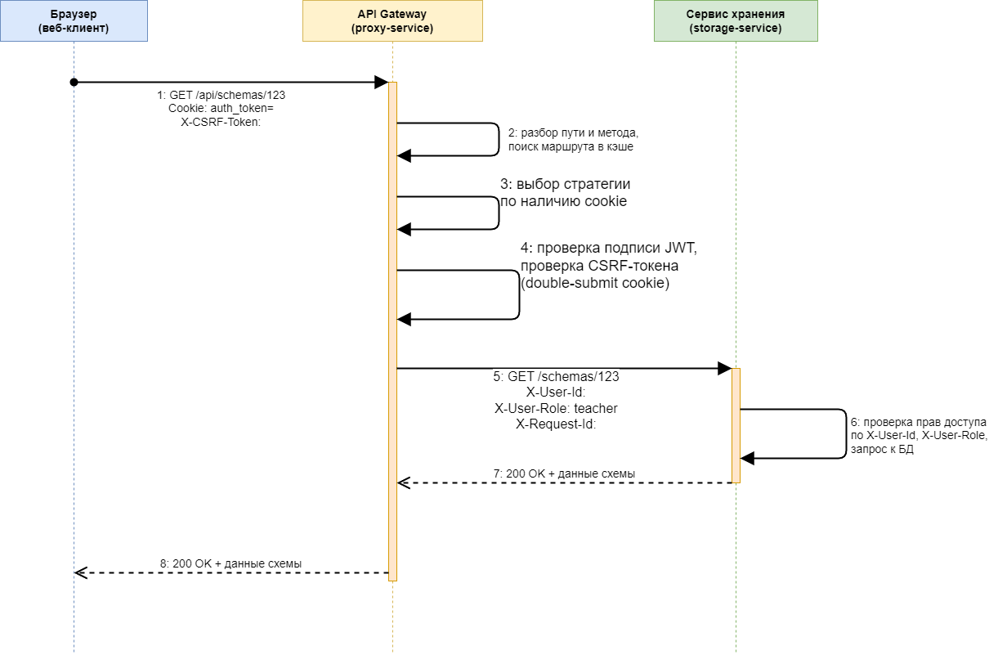
Рисунок 3 — Обработка запроса в шлюзе
Запрос проходит через шлюз в следующей последовательности: разбор пути и метода, далее происходит поиск маршрута в кэше или в списке регулярных выражений, выбор стратегии аутентификации (Bearer-заголовок или cookie), проверка токена и помещение claim-полей в контекст запроса и заключительным этапом формирование исходящего запроса к целевому сервису с проксированием тела и нужных заголовков и передача ответа клиенту.

Адаптер для интеграции с API тренажера
Тренажёрный комплекс Aldan предоставляет программный интерфейс для работы с расчётным ядром через брокер сообщений RabbitMQ: вызов метода ядра выполняется отправкой AMQP-сообщения в специально созданную очередь, а ответ возвращается через очередь обратной связи. Однако непосредственно использовать эту схему из веб-клиента невозможно: браузер не поддерживает протокол AMQP — он работает только с HTTP, WebSocket и сходными по уровню протоколами.
Из этого ограничения следует необходимость промежуточного слоя, преобразующего вызовы из протокола, доступного веб-клиенту, в сообщения AMQP. С учётом принятой архитектуры с единым API-шлюзом такой слой реализуется как HTTP-сервис: клиент или внутренние сервисы портала обращаются к нему через REST, он формирует AMQP-сообщение и отправляет его в очередь тренажёра. В работе этот слой выделен в отдельный сервис aldan-adapter, расположенный внутри портала между REST-частью системы и брокером сообщений. Решение отвечает паттерну Adapter, формализованному в каталоге паттернов проектирования [15] на уровне классов: преобразование одного интерфейса к другому без изменения кода участников. На уровне процессов тот же принцип реализуется отдельным сервисом, скрывающим специфику внешней системы и предоставляющим порталу унифицированный программный интерфейс [13].
Функциональность адаптера сводится к трём операциям. Регистрация очереди выполняется при создании сеанса: портал обращается к адаптеру через эндпоинт POST /api/aldan/queue, по вызову которого создаётся обменник и очередь в RabbitMQ для конкретного экземпляра тренажёра, а в адаптере сохраняется соответствие «идентификатор сеанса → имя очереди». Динамический вызов методов расчётного ядра реализован через эндпоинт POST /call/:methodName: адаптер принимает имя метода и его параметры, формирует AMQP-сообщение по протоколу Aldan и отправляет его в соответствующую очередь, дожидаясь ответа. Удаление очереди выполняется по DELETE /api/aldan/queue при завершении сеанса и освобождает использованные ресурсы.
Хранение соответствий «сеанс → очередь» внутри адаптера реализовано как структура в оперативной памяти. Решение упрощает реализацию и приемлемо в условиях, когда адаптер запускается в одном экземпляре и после перезапуска ожидает повторной регистрации очередей со стороны клиента. При горизонтальном масштабировании адаптера потребуется перенос состояния во внешнее хранилище — задача отнесена к перспективным направлениям развития системы.
Последовательность вызова метода расчётного ядра с использованием адаптера показана на рисунке 4.
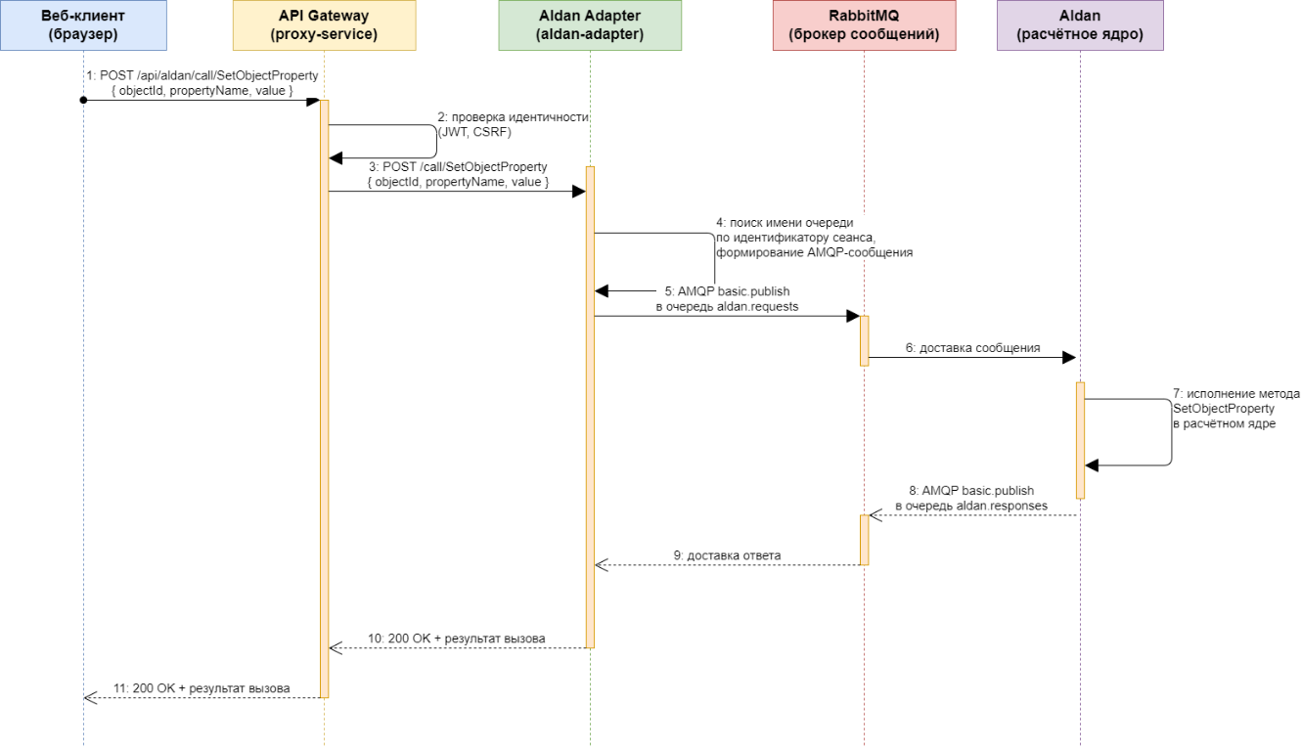
Рисунок 4 — Последовательность вызова метода расчётного ядра через адаптер
Таким образом, изменения в API расчётного ядра Aldan (появление новых методов, изменение форматов сообщений) затрагивают только адаптер, а портал и его клиент остаются неизменными. При этом adapter можно расширить добавь новый способ интеграции с тренажером.

Выбор технического стека
Микросервисная архитектура с REST-обменом сообщениями между сервисами и AMQP для интеграции с тренажером, а также нефункциональные требования в части тренажера определяют некоторые предпочтения в выборе инструмента разработки.

Серверная часть
Серверная часть портала состоит из нескольких независимых процессов, основная функция которых — обработка большого количества HTTP-запросов от клиента и пересылка их между сервисами. Из такого характера нагрузки следуют главные требования к языку и фреймворку — поддержка большого числа параллельных HTTP-соединений, статическая типизация, простая упаковка в контейнер и зрелая экосистема для работы с PostgreSQL и JWT.
Среди современных языков, применяемых для построения backend-сервисов, рассматривались Java (Spring Boot), C# (ASP.NET Core), Python (FastAPI), Node.js (Express/NestJS) и Go (Gin/net/http). Все они пригодны для решения задачи, но различаются по характеру компиляции, моделью конкурентного выполнения, размеру итогового образа и сложности развёртывания.
Для класса задач портала наиболее подходящим оказывается Go. Этот язык компилируется в один статический исполняемый файл без зависимости от среды исполнения на целевой машине; его модель лёгких потоков выполнения (горутин), позволяет обрабатывать тысячи параллельных HTTP-соединений с простым императивным кодом, без явной работы с асинхронностью или пулом потоков. Статическая компиляция без рантайма даёт малый размер образа контейнера (порядка 20–30 МБ при сборке на базе scratch или distroless) и быстрый старт сервиса, что упрощает его независимое развёртывание и обновление в инфраструктуре.
В качестве веб-фреймворка для всех сервисов выбран Gin — лёгкий маршрутизирующий слой поверх стандартного net/http, ориентированный на построение JSON API [16]. Gin предоставляет средства маршрутизации, цепочки промежуточного программного обеспечения (middleware), валидации параметров и работы с контекстом запроса; этого достаточно для всех серверных сервисов портала. Альтернативные фреймворки на Go (Echo, Fiber, Chi) рассматривались, но не дают существенных функциональных преимуществ применительно к текущей задаче.
Для работы с базой данных PostgreSQL применяются драйвер lib/pq и расширенный над ним пакет sqlx. Подход к миграциям — golang-migrate с хранением SQL-файлов в каталоге schema/. Подписи и проверки JSON Web Token реализуются библиотекой golang-jwt/jwt/v5. Идентификаторы — UUID версии 4, генерируются расширением pgcrypto непосредственно в базе данных.
В качестве хранилища данных применяется PostgreSQL 15 [17]. Выбор реляционной СУБД отвечает реляционной природе данных портала (пользователи, группы, разрешения, схемы, сеансы, результаты) и требованию транзакционной целостности, поддерживаемой соответствием стандарту SQL и реализацией свойств ACID. PostgreSQL поддерживает типы JSONB для хранения сериализованных схем и заданий, расширения pgcrypto для генерации UUID, перечислимые типы (ENUM) для ролей и встроенные средства полнотекстового поиска. Принцип database-per-service, реализуется через выделение каждому сервису отдельной логической базы внутри одной физической инсталляции PostgreSQL.

Клиентская часть
Клиентская часть портала представляет собой одностраничное веб-приложение (Single Page Application, SPA): полностью загружается при первом обращении и далее обменивается с сервером только данными в формате JSON. Такая модель работы характерна для современных порталов и информационных систем со сложным пользовательским интерфейсом, где переход между разделами не требует перезагрузки страницы, а отображение опирается на данные, поступающие с сервера через REST.
Среди современных фреймворков пользовательского интерфейса рассматривались React, Angular, Vue.js и Svelte. Все они применимы для построения сложных SPA, но различаются по объёму экосистемы, наличию готовых компонентов и доступности подготовленных кадров. Для рассматриваемой задачи наиболее подходящим оказывается React 19 [18]. Этот фреймворк имеет крупнейшую среди перечисленных экосистему готовых решений — для маршрутизации, работы с формами, отображения сложных интерактивных представлений (в частности, технологических схем), управления состоянием. Доступность готовых библиотек существенно снижает объём собственного кода и облегчает сопровождение проекта. Язык реализации клиента — TypeScript 5 [19]. Статическая типизация на этапе сборки обеспечивает контроль соответствия данных, передаваемых между компонентами, контрактам сервисного API, и существенно снижает число ошибок интеграции. Для работы с типами, генерируемыми из спецификации OpenAPI сервиса хранения, применяется генератор openapi-typescript. Сборка приложения выполняется средством Vite 7 [20] — современным инструментом, применяющим браузерные модули ES во время разработки и собирающим финальный пакет через rollup; время холодной перезагрузки порядка 100–200 мс заметно ускоряет цикл разработки по сравнению с инструментами предыдущего поколения.
Поверх React в проекте используется набор библиотек, закрывающих типовые задачи SPA. Маршрутизация между разделами портала реализована через react-router-dom v7; глобальное состояние пользователя — роль, данные авторизации, признаки готовности — хранится в React Context. Работа с формами — react-hook-form с валидацией через zod. Визуальный стиль интерфейса задаётся связкой TailwindCSS v4 и библиотеки компонентов shadcn/ui, что обеспечивает единый визуальный язык при минимальной собственной CSS-разметке.
Отдельно стоит задача отображения и редактирования технологических схем — она нетипична для веб-приложений и не покрывается стандартными средствами React. Среди существующих библиотек 2D-канваса для веб рассматривались Konva и Fabric.js — наиболее распространённые решения для построения интерактивных редакторов на HTML5 Canvas [21]. Для рассматриваемой задачи выбран Konva через обёртку react-konva: он реализует послойный рендеринг (отдельные канвасы для статичного фона и динамических элементов) и алгоритм перерисовки изменённых областей, что обеспечивает плавную работу при многократном перетаскивании и масштабировании объектов схемы. Также Konva имеет официальный байндинг для React — единственный среди библиотек этого класса — и написан на TypeScript, что согласуется с языком клиентской части портала.

Технология развертывания
Каждый сервис портала упаковывается в образ контейнера через технологию Docker [22]. Контейнер представляет собой изолированный процесс с собственной файловой системой и сетевым пространством имён, запускаемый из готового образа на любой машине с установленной средой исполнения контейнеров. Каждый сервис имеет собственный Dockerfile, описывающий процедуру сборки от исходного кода до итогового образа. Контейнеризация решает несколько задач. Прежде всего она обеспечивает единообразную среду выполнения на машинах разработчика, тестового стенда и продуктивной среды. Кроме того, контейнеризация задаёт декларативное описание зависимостей сервиса и его конфигурации, обеспечивает быстрый запуск и остановку процессов без необходимости установки на хостовую систему, изолирует сервисы друг от друга на уровне файловой системы и сетевых пространств имён.Для запуска нескольких связанных контейнеров в режиме локальной разработки и интеграционного тестирования применяется Docker Compose [23]. Файл docker-compose.yml фиксирует состав сервисов (PostgreSQL, RabbitMQ, четыре сервиса портала, веб-клиент), их зависимости, параметры сети, переменные окружения и ограничения ресурсов. Такой подход позволяет запустить полный стек портала одной командой и воспроизвести продуктивную конфигурацию на машине разработчика.При продуктивном развёртывании, особенно при работе нескольких экземпляров одного сервиса на разных машинах, возможностей Docker Compose недостаточно: он не управляет распределением контейнеров по узлам кластера, не выполняет автоматический перезапуск отказавших экземпляров и не балансирует нагрузку между ними. Эти задачи решаются системой оркестрации контейнеров. Стандартом оркестрации в современной инфраструктуре является Kubernetes [24], платформа управления распределёнными контейнерными приложениями.Kubernetes описывает развёрнутую систему как набор декларативных объектов:— Pod — наименьшая единица развёртывания, объединяющая один или несколько контейнеров с общей сетью и томами хранения;
- Deployment — объект, описывающий желаемое состояние группы одинаковых подов: их число, образ контейнера, стратегию обновления;
- Service — стабильная точка доступа к группе подов, обеспечивающая балансировку нагрузки между их экземплярами;
- Ingress — правила маршрутизации внешнего HTTP-трафика к нужным сервисам по имени хоста и пути;
- ConfigMap и Secret — хранилища конфигурационных параметров и секретных значений, передаваемых в поды через переменные окружения или файлы;
- PersistentVolume и PersistentVolumeClaim — постоянное хранилище для сервисов, требующих сохранения состояния (например, базы данных).
Применение Kubernetes даёт несколько преимуществ:
- автоматический перезапуск отказавших контейнеров и поддержание заданного числа экземпляров каждого сервиса;
- горизонтальное масштабирование: число экземпляров сервиса увеличивается одной командой или автоматически по нагрузке;
- балансировка нагрузки между экземплярами одного сервиса средствами объекта Service;
- поэтапное обновление сервисов без простоя (rolling update) с возможностью отката при сбое;
- декларативное описание конфигурации в YAML-манифестах, хранящихся в системе контроля версий, — состояние кластера в любой момент воспроизводимо;
- единообразная работа с конфигурацией и секретами через объекты ConfigMap и Secret.

Механизмы авторизации

Основные понятия
Перед рассмотрением конкретных механизмов разграничиваются три смежных, но различных понятия — идентификация, аутентификация и авторизация.
Идентификация — присвоение субъекту уникального признака (логина, идентификатора, номера учётной записи), по которому система впоследствии распознаёт его среди других пользователей. Сама по себе идентификация не подтверждает, что обращающийся действительно является заявленным субъектом.
Аутентификация — установление подлинности субъекта, то есть проверка того, что предъявленный идентификатор принадлежит именно тому, кто обратился в систему. В качестве доказательства подлинности применяются факторы аутентификации: то, что субъект знает (пароль, ПИН-код), то, что субъект имеет (физический токен, мобильное устройство с приложением-аутентификатором), и то, чем субъект является (биометрические признаки) [25]. Аутентификация считается двухфакторной, если используются факторы из двух разных категорий.
Авторизация — принятие решения о том, разрешено ли уже аутентифицированному субъекту выполнить запрошенную операцию над конкретным ресурсом. Авторизация опирается на ранее установленную идентичность субъекта и на принятую в системе модель разграничения доступа — ролевую, атрибутную, мандатную и т. д.
Различение этих понятий принципиально, поскольку они решают разные задачи и реализуются разными механизмами: идентификация выполняется один раз — при регистрации; аутентификация повторяется при каждом сеансе работы; авторизация — на каждый защищённый запрос. В контексте микросервисной архитектуры распределённое выполнение трёх стадий приобретает дополнительную значимость: процесс аутентификации (выпуск токена) сосредоточен в одном сервисе, процесс авторизации (проверка прав) — в каждом сервисе, обрабатывающем защищённый ресурс, а связующим звеном выступает единый формат токена и единая схема его передачи. Поэтому именно выбор формата токена и способа его передачи становится центральным проектным решением подсистемы.
Дополнительно вводятся понятия сессии (state, удерживаемый сервером для конкретного клиента в течение времени работы) и токена (артефакта, которым клиент подтверждает свою идентичность при каждом обращении). В современных распределённых системах граница между ними условна: токен может быть зарегистрирован в серверной таблице сессий и тогда обладает свойствами обеих сущностей. Ниже это сочетание используется для рефреш-токенов.

Сравнение видов аутентификации
В практике распределённых веб-приложений применяются несколько схем аутентификации. Ниже рассматриваются четыре из них — Basic, сессионная, JWT и OAuth 2.0, — наиболее значимые для рассматриваемой задачи. Полный обзор включает также сертификатную аутентификацию (mTLS), API-ключи, многофакторную (2FA/MFA), беспарольную (WebAuthn/Passkeys) и SAML 2.0; для портала эти схемы избыточны или применимы только в специальных сценариях.
Самая простая схема — Basic Authentication — описана в RFC 7617 [26]. Имя пользователя и пароль передаются в каждом запросе в заголовке Authorization: Basic <base64(login:password)>. Простота реализации компенсируется принципиальной необходимостью пересылать пароль при каждом обращении, что повышает риски при компрометации канала или журналов прокси, и отсутствием понятия «истечения сессии» — для выхода из системы клиент должен сам забыть учётные данные. Для интерактивных веб-приложений с участием обучаемых и преподавателей такая схема непригодна; в портале она исключена и не рассматривается даже как технический механизм межсервисного взаимодействия, поскольку межсервисный обмен идёт по внутренней сети без передачи пользовательских паролей.
Альтернативой передаче пароля при каждом запросе является сессионная аутентификация с cookie. При успешном входе сервер создаёт серверную сессию (запись в базе данных или в распределённом кэше типа Redis), и клиенту в ответном Set-Cookie приходит идентификатор сессии. Все последующие запросы автоматически сопровождаются этим cookie благодаря встроенному поведению браузера. Сессионная схема даёт компактный идентификатор и возможность немедленной серверной инвалидации сессии: в момент удаления строки в таблице сессий все последующие запросы с этим cookie отклоняются. Однако каждый принимающий запрос экземпляр шлюза или сервиса должен иметь доступ к общему хранилищу сессий, а это хранилище должно поддерживать синхронную согласованность. Применительно к микросервисной архитектуре портала, в которой шлюз и доменные сервисы спроектированы как stateless, такое требование вступает в противоречие с принципом отсутствия общего состояния и ограничивает горизонтальное масштабирование.
Снять зависимость от общего хранилища позволяет аутентификация по токену JWT, описанному в RFC 7519 [27]. Сервер при успешной проверке учётных данных формирует подписанный токен, содержащий в claim-полях идентификатор пользователя, его роль, время выпуска и время истечения. Подпись по алгоритмам HMAC-SHA256 или RS256/ES256, описанным в RFC 7515 [27], гарантирует, что содержимое токена не было изменено. Шлюз и сервисы при поступлении запроса проверяют подпись и время жизни токена локально, без обращения к общей базе данных или внешнему сервису; передача токена в заголовке Authorization: Bearer регламентирована RFC 6750 [28]. Эта схема соответствует микросервисной архитектуре: отсутствует точка общего состояния, каждый узел самостоятелен в принятии решения о допуске. Слабая сторона JWT — затруднённая принудительная инвалидация токена до истечения его срока действия; компенсируется коротким временем жизни access-токена в связке с долгоживущим refresh-токеном, регистрируемым в таблице сессий.
Отдельно стоит отметить протокол OAuth 2.0 — стандарт делегированной авторизации, описанный в RFC 6749. Его особенность в том, что аутентификация пользователя выполняется во внешнем сервере авторизации (Authorization Server), а сервису-получателю передаётся только access-токен. Расширение протокола OpenID Connect добавляет стандартизованный id-token с claim-полями о пользователе. Эти протоколы применимы прежде всего там, где пользователь должен входить через сторонний сервис идентификации — корпоративный Active Directory, SSO, публичные провайдеры (Google, ВКонтакте), — или там, где один владелец данных предоставляет третьим сторонам ограниченные права на свои ресурсы. Для замкнутой системы с собственной базой пользователей, какой является портал в исходной версии, OAuth 2.0 привносит избыточную сложность — дополнительный сервер авторизации, цикл редиректов, дополнительные согласования; в проекте он отнесён к перспективным средствам интеграции с порталом университета, когда в системе появится потребность в едином входе.
Сопоставление перечисленных схем по свойствам, существенным для портала, приведено в таблице 2.2.
Таблица 2.2 — Сопоставление схем аутентификации
Свойство | Basic | Сессионная | JWT | OAuth 2.0
Хранение состояния на сервере | Нет | Требуется | Не требуется | Требуется (на сервере авторизации)
Сложность реализации | Минимальная | Средняя | Средняя | Высокая
Возможность немедленной инвалидации | Нет | Полная | Нет (только через срок жизни) | Частичная
Поддержка длительного сеанса | Нет | Полная | Частичная (через refresh) | Полная
Применимость для нативных клиентов | Частичная | Нет (требует cookie-jar) | Полная | Полная
Применимость для внешней интеграции | Нет | Нет | Полная | Полная

В проекте применяется JWT-аутентификация в двух режимах выдачи учётных данных — с размещением в HttpOnly-cookie (для веб-клиента) и в заголовке Authorization: Bearer (для нативных клиентов и автоматизированных вызовов.

Сравнение моделей разграничения доступа: DAC, MAC, RBAC, ABAC, ReBAC. Применимость каждой модели к задаче портала
Если выбор схемы аутентификации определяет, как система устанавливает идентичность пользователя, то выбор модели разграничения доступа определяет, по какому правилу она принимает решение о допуске уже аутентифицированного субъекта к конкретной операции. В работах по информационной безопасности традиционно выделяют пять моделей — дискреционную (DAC), мандатную (MAC), ролевую (RBAC), атрибутную (ABAC) и основанную на отношениях (ReBAC).
Самая ранняя из этих моделей — дискреционное управление доступом (DAC, Discretionary Access Control). В DAC каждый объект имеет владельца, и владелец сам решает, кто и какие операции может с этим объектом выполнять. Классическая реализация — список управления доступом (ACL), сопоставленный с каждым ресурсом. DAC удобна в небольших системах, но плохо масштабируется при росте числа пользователей и ресурсов: у владельца нет средств выдать права «всем сотрудникам отдела закупок», и при изменении состава отдела ACL приходится править вручную. В портале управления тренажёром, где обучаемые объединяются в учебные группы и состав групп регулярно меняется, такой подход требовал бы постоянной ручной правки списков доступа на каждой схеме и каждом учебно-тренировочном задании, что неудобно и подвержено ошибкам.
Иной подход реализует мандатное управление доступом (MAC, Mandatory Access Control) — модель, опирающаяся на метки конфиденциальности, присваиваемые субъектам и объектам, и на формальную решётку доступа (обычно «иерархия секретности» — несекретно, для служебного пользования, конфиденциально и т. п.). Решение о допуске принимается централизованно администратором безопасности; пользователь не может передать права на ресурс. MAC применяется в системах, обрабатывающих сведения с государственной или коммерческой тайной. Для учебного портала, где объекты доступа — собственные схемы пользователей и публичные образовательные ресурсы, такая жёсткость избыточна.
Более гибкое решение для систем со многими пользователями даёт ролевое управление доступом (RBAC, Role-Based Access Control). В RBAC права назначаются не пользователям напрямую, а ролям; пользователю назначается роль, которая и определяет его возможности. Модель формализована в стандарте ANSI INCITS 359-2004 и работах группы NIST [29] и применяется в подавляющем большинстве корпоративных систем. RBAC существенно упрощает администрирование: добавление нового пользователя сводится к назначению ему роли; изменение полномочий одной роли затрагивает всех её носителей. Для портала RBAC естественно ложится на принципиальное разделение пользователей на три категории — обучаемых, преподавателей, администраторов — с разным набором доступных операций. Слабая сторона модели — комбинаторная сложность при попытке выразить сложные правила вида «доступ к этому конкретному документу — только у его автора и членов рабочей группы»: такие случаи приводят к так называемому «взрыву ролей», когда для каждой комбинации владельцев и групп приходится создавать отдельную роль.
Эту проблему пытается решить атрибутное управление доступом (ABAC, Attribute-Based Access Control), формализованное в документе NIST SP 800-162. В ABAC решение о допуске принимается на основании совокупности атрибутов субъекта (роль, отдел, должность, время работы), ресурса (тип, владелец, метка чувствительности) и среды (время суток, IP-адрес, устройство). Правила формулируются в виде логических выражений и применяются единообразно ко всем объектам. ABAC обеспечивает наивысшую выразительность, но требует продуманного хранилища политик и языка их описания (XACML, Rego, Cedar) и заметно повышает порог входа для администраторов. Для портала с небольшим числом ролей и относительно простой структурой ресурсов полноценный ABAC оказывается избыточным: основная масса решений о допуске принимается по простым правилам «владелец / член группы / роль», и переход к языку политик усложнил бы реализацию без существенного выигрыша в выразительности.
Промежуточное между RBAC и ABAC решение предлагает управление доступом на основе отношений (ReBAC, Relationship-Based Access Control), развитое в системе Google Zanzibar. В ReBAC решение о допуске опирается на наличие явно зафиксированных связей между субъектом и ресурсом — членство в группе, владение объектом, явная выдача права. Подход особенно удобен для приложений, где ресурсы делятся между пользователями по сложным правилам — совместная работа над документами, приглашение в группы, делегирование прав от владельца к другому пользователю. В портале управления тренажёром эти сценарии встречаются на уровне отдельных ресурсов: схема имеет владельца-преподавателя; учебно-тренировочное задание привязано к схеме; группа обучаемых получает доступ к заданию; конкретный обучаемый может получить прямое разрешение в обход группы. Для таких связей ReBAC выразительнее RBAC и проще ABAC.
Сопоставление моделей применительно к задаче портала приведено в таблице 2.3.
Таблица 2.3 — Сопоставление моделей разграничения доступа
Модель | Применимость на уровне портала | Применимость на уровне ресурсов | Сложность администрирования
DAC | Нет | Частичная | Средняя
MAC | Нет | Нет | Высокая
RBAC | Полная | Нет | Низкая
ABAC | Частичная | Полная | Высокая
ReBAC | Нет | Полная | Средняя
дл
В проекте применяется двухуровневая модель: на уровне портала — RBAC, на уровне отдельных ресурсов — ReBAC. На верхнем уровне различаются три роли — Student, Teacher, Admin, реализованные как перечислимый тип PostgreSQL user_role. Роль определяет принципиальную доступность операций (например, создавать новые схемы могут только Teacher и Admin). На нижнем уровне между конкретными пользователями и группами с одной стороны и конкретными схемами и учебно-тренировочными заданиями с другой устанавливаются явные отношения: владелец (owner — пользователь, создавший ресурс), участник группы с правами доступа (group, через таблицу object_permissions), получатель прямого доступа (user, через ту же таблицу). Каждое отношение сопровождается набором разрешений из множества {read, write, admin}. Решение допустить пользователя U к операции write над схемой S принимается по совокупности роли пользователя, его членства в группах и прямых разрешений — это ReBAC по сути. Подобная двухуровневая модель сочетает простоту администрирования RBAC с выразительностью ReBAC и применяется в большинстве современных образовательных и корпоративных систем со сложным жизненным циклом учебных материалов.

Типовые проблемы безопасности (CSRF, XSS, перехват токенов, SQL инъекции)
Перед формулировкой итогового набора механизмов необходимо рассмотреть атаки, которые эти механизмы должны парировать. Ниже разобраны четыре типовых уязвимости веб-приложений, регулярно фиксируемых в OWASP Top 10 [11] и в банке данных угроз ФСТЭК России. Для каждой из них указаны источник угрозы, последствия и стандартные меры защиты.
Наиболее распространённая угроза в веб-приложениях — межсайтовое выполнение сценариев (XSS, Cross-Site Scripting). При такой атаке злоумышленник внедряет в страницу веб-приложения произвольный JavaScript-код, исполняемый в контексте сайта-жертвы. Источниками внедрения служат недостаточно экранированный пользовательский ввод, уязвимые сторонние зависимости, ошибки серверной шаблонизации. Последствия — кража токенов аутентификации, выполнение действий от имени жертвы, дефейс страниц. Для рассматриваемой системы критичен сценарий чтения токена аутентификации из localStorage: если токен размещён в JavaScript-доступном хранилище, единичная XSS-уязвимость превращается в полный перехват сессии. Парирование, рекомендованное в OWASP Cross-Site Scripting Prevention Cheat Sheet [11], сводится к экранированию всего пользовательского ввода при отображении, политике безопасности контента (Content Security Policy), хранению токенов в HttpOnly-cookie и регулярной проверке зависимостей на известные уязвимости.
С XSS тесно связана другая атака, использующая уже установленную сессию пользователя, — межсайтовая подделка запроса (CSRF, Cross-Site Request Forgery). При CSRF пользователь, аутентифицированный на портале, посещает страницу злоумышленника, и эта страница вынуждает браузер пользователя отправить запрос к порталу. Браузер автоматически прикладывает к запросу cookie с токеном, и портал — если не предусмотрены дополнительные средства защиты — выполняет операцию от имени пользователя. Защита от такого типа атак, описанная в OWASP CSRF Prevention Cheat Sheet [11], строится на трёх средствах: флаг SameSite=Strict (или Lax) для cookie аутентификации; подтверждение пользовательского намерения через CSRF-токен, передаваемый отдельным каналом (заголовок X-CSRF-Token); проверка заголовка Origin на стороне сервера.
Близкая по последствиям, но иная по источнику угроза — перехват токенов. Она объединяет несколько подсценариев: чтение токена через XSS, перехват токена в незашифрованном канале (атака «человек посередине», MITM), извлечение токена из журналов прокси-серверов, кража через расширения браузера, кража через уязвимости подсистемы обновления приложения. Парирование заключается в обязательном использовании HTTPS, флагов Secure и HttpOnly для cookie, коротком времени жизни access-токена, обязательной ротации refresh-токена при каждом использовании, хранении в базе только хэша refresh-токена (а не самого значения), привязке refresh-токена к сессии в таблице.
Если три предыдущих угрозы связаны с управлением идентичностью пользователя, то следующая относится к работе сервиса с базой данных — внедрение SQL (SQL Injection). При такой атаке пользовательский ввод, попадающий в SQL-запрос без должного экранирования, изменяет логику запроса. Возможные последствия — обход аутентификации, утечка персональных данных, повреждение и удаление данных, в крайних случаях — выполнение произвольного кода на сервере СУБД. Парирование, согласно OWASP SQL Injection Prevention Cheat Sheet [11], заключается в принципиальном отказе от конкатенации строк при формировании запросов: применяются параметризованные запросы (prepared statements), при которых СУБД получает шаблон запроса и параметры отдельно и не интерпретирует параметры как часть SQL-кода. В работе все обращения к PostgreSQL выполняются через библиотеку sqlx с параметрами вида $1, $2, …, то есть на уровне реализации опасный класс полностью исключён.
Помимо четырёх описанных угроз, в проектировании учтены и другие, входящие в OWASP ASVS [11]: перебор паролей (rate limiting на эндпоинтах входа отнесён к перспективным средствам), повторное воспроизведение refresh-токена (закрывается обязательной ротацией и хранением хэша), утечка секретов через систему контроля версий (закрывается передачей секретов исключительно через переменные окружения).

Обоснование выбора механизмов авторизации и аутентификации
Таким образом, исходя из вышеописанных проектных решений с точки зрения механизмов авторизации, аутентификации и защиты в целом были приняты следующие решения.
В качестве формата токена выбран JSON Web Token, описанный в RFC 7519 [27]. Токен формируется в сервисе авторизации, проверяется в шлюзе и в каждом доменном сервисе. Используется алгоритм подписи HMAC-SHA256, описанный в RFC 7515, с секретом, доступным только сервисам портала. В claim-полях токена размещаются идентификатор пользователя, его роль, время выпуска и время истечения; время жизни access-токена ограничено десятками минут, что сужает окно злоупотребления при компрометации токена и одновременно достаточно для обработки разумной серии запросов без частого обновления.
Поскольку портал предполагает одновременную работу веб-клиента, потенциальных нативных приложений и автоматизированных вызовов, подсистема авторизации поддерживает две стратегии выпуска учётных данных. Web-режим предназначен для веб-клиента, исполняемого в браузере: после успешного входа сервер возвращает JWT в HttpOnly-cookie с флагами Secure и SameSite=Strict, доступ к токену из JavaScript заблокирован. Применение HttpOnly-cookie снимает основной риск XSS, поскольку даже при успешном внедрении скрипта злоумышленник не сможет прочитать значение токена. Native-режим предназначен для нативных клиентов: после успешного входа сервер возвращает JWT в теле ответа, и клиент сохраняет его в системном защищённом хранилище (Keychain, Credential Manager, Keystore, libsecret) и прикладывает к каждому запросу в заголовке Authorization: Bearer, как описано в RFC 6750 [28]. В нативном клиенте отсутствует браузерная среда, нет автоматической отправки cookie и нет XSS как угрозы, поэтому отдельный CSRF-механизм не требуется.
Защита от CSRF в web-режиме реализована через паттерн double-submit cookie. На каждый успешный вход выпускается случайный CSRF-токен, который передаётся клиенту двумя путями: сырое значение возвращается в теле ответа, а его подписанная версия закрепляется как HttpOnly-cookie. Веб-клиент сохраняет сырой токен в памяти и прикладывает его к каждому модифицирующему запросу в отдельном HTTP-заголовке. Шлюз вычисляет подпись от значения заголовка и сравнивает с подписанным значением cookie; несовпадение возвращает 403 Forbidden. Подход опирается на встроенное браузерное ограничение Same-Origin Policy: сторонний сайт не может прочитать cookie чужого домена и подставить корректное значение в заголовок. Использование подписанного значения вместо прямого сравнения cookie с заголовком закрывает дополнительный класс атак, при котором злоумышленник умеет устанавливать собственные cookie на поддомен (cookie-tossing).
Хотя access-токен проектируется как полностью самодостаточный, для долгоживущей части сеанса введён refresh-токен с серверной регистрацией. При успешном входе в сервисе авторизации создаётся запись о сессии, сопровождаемая хэшем refresh-токена (в открытом виде токен в базе не хранится), параметрами устройства и временными отметками. При каждом успешном обновлении access-токена хэш refresh-токена в записи сессии заменяется на хэш нового, и срок действия сессии продлевается. Подобная ротация refresh-токенов существенно повышает устойчивость к их перехвату: при попытке злоумышленника воспользоваться украденной копией верифицированный клиент уже произвёл ротацию, и копия становится невалидной. Серверная таблица сессий также позволяет пользователю просмотреть свои активные сессии и принудительно завершить любую из них.
Авторизация в портале построена на двухуровневой модели — RBAC на уровне портала и ReBAC на уровне отдельных ресурсов. На верхнем уровне различаются три роли — Student, Teacher, Admin, — формализованные согласно стандарту NIST [29]. Решения, принципиально зависящие от роли (создание новых схем, смена ролей других пользователей, доступ к административным операциям), проверяются непосредственно по этому полю и встроены в цепочку обработки запроса в шлюзе и сервисе авторизации.
На нижнем уровне над сущностями «схема» и «учебно-тренировочное задание» введена отдельная модель прав, опирающаяся на ReBAC-подход. Между конкретными пользователями и группами с одной стороны и конкретными ресурсами с другой устанавливаются явные отношения трёх типов: владелец (пользователь, создавший ресурс), участник группы с правами доступа, получатель прямого доступа. Каждое отношение сопровождается уровнем разрешения — чтение, запись или администрирование. Ресурс может быть также помечен как публичный, что открывает к нему доступ на чтение всем аутентифицированным пользователям. Решение о допуске к операции принимается приложением по совокупности факторов: владелец, групповая принадлежность, публичный признак, явные разрешения, роль пользователя.
Принятые решения дополняются мерами защиты от угроз. Сервисы формируют ответы исключительно через JSON-сериализацию без серверной шаблонизации, что исключает прямую интерполяцию пользовательского ввода в HTML. На стороне клиента React по умолчанию экранирует пользовательский ввод при рендеринге, что устраняет основной источник XSS. Для дополнительной защиты в Nginx настраиваются заголовки Content-Security-Policy, X-Content-Type-Options, Referrer-Policy. Все cookie аутентификации помечаются флагами Secure, HttpOnly, SameSite=Strict и передаются исключительно по HTTPS. SQL-запросы во всех сервисах формируются через параметризованные запросы без конкатенации строк. Полный набор рекомендаций по парированию основных угроз веб-приложений приведён в OWASP ASVS [11].

Сводное описание подсистемы авторизации представлено на рисунке 5.
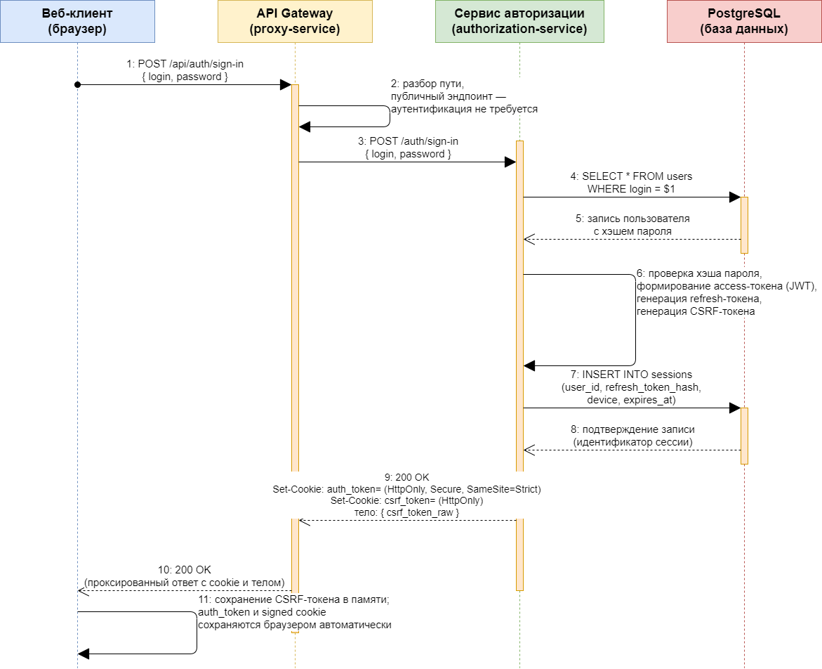
Рисунок 5 — Поток аутентификации и авторизации в портале управления тренажёрным комплексом
Перечисленный набор решений обеспечивает выполнение требований к безопасности, и одновременно сохраняет работоспособность шлюза и доменных сервисов в режиме без общего состояния — за исключением долгоживущей таблицы сессий, обращение к которой происходит только при выпуске и обновлении refresh-токенов, но не при каждом проксируемом запросе.

Разработка портала управления распределенным тренажерным комплексом
После определения основных архитектурных решений и инструментов реализации необходимо спроектировать архитектуру создаваемой системы, реализовать её и проверить состоятельность принятых решений на работоспособном программном продукте. В настоящей главе приводится архитектура разработанной системы в нотации C4, описывается реализация серверных сервисов и веб-клиента, инфраструктура развёртывания и сопоставление полученных результатов с поставленными требованиями.

Архитектура разработанной системы
Уровень контекста системы представлен на рисунке 6.
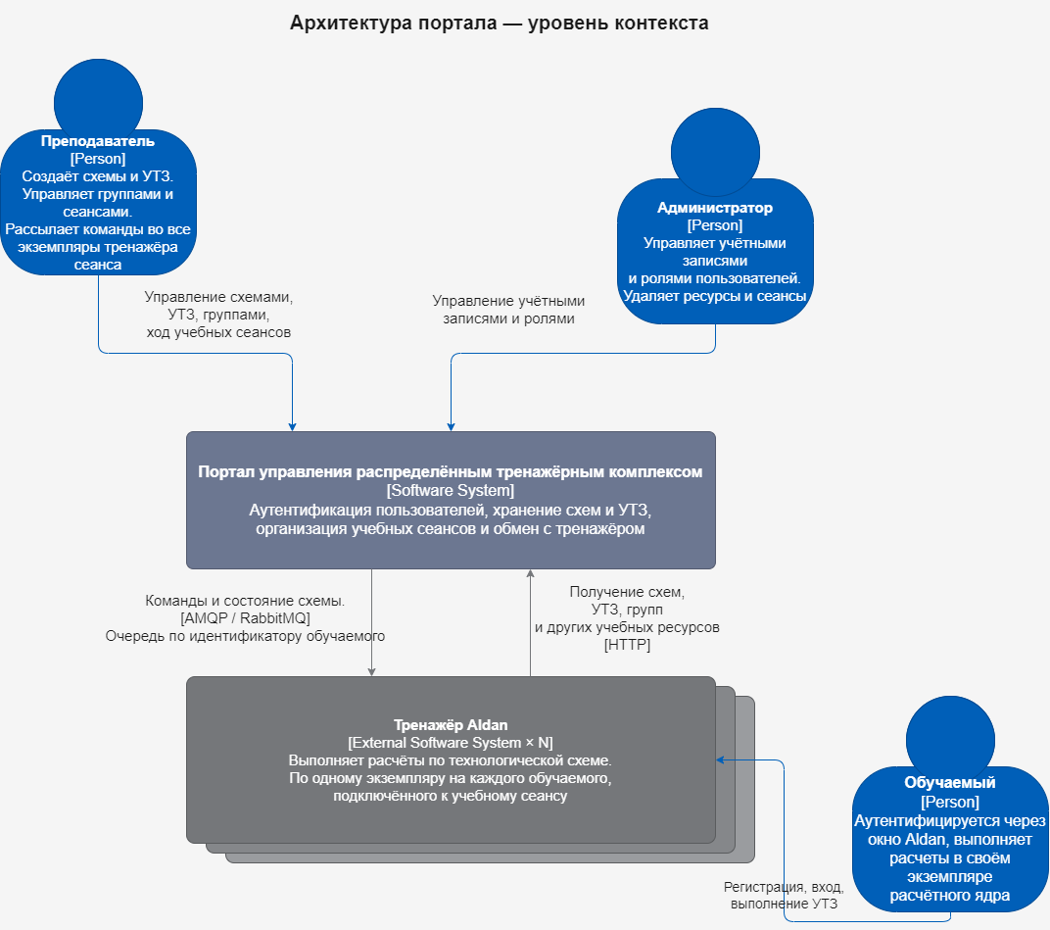
Рисунок 6 — Уровень контекста системы
Как было определено в разделе 2.1, с порталом работают три категории пользователей — обучаемый, преподаватель и администратор. Последние две категории взаимодействуют с порталом через веб-браузер, обучаемый же в свою очередь работает с тренажерным комплексом, который является внешней по отношению к порталу системой. Обмен с ним организован через брокера сообщений RabbitMQ по протоколу AMQP.
Сценарий работы с тренажёром в текущей реализации построен следующим образом. Каждый обучаемый, прошедший аутентификацию в тренажёрном комплексе, получает выделенный экземпляр расчётного ядра; обмен с этим экземпляром идёт через персональную очередь сообщений в RabbitMQ, имя которой формируется по идентификатору учётной записи обучаемого. Преподаватель через веб-интерфейс портала формирует управляющие команды и направляет их во все экземпляры тренажёра, подключённые к учебному сеансу: портал извлекает состав обучаемых сеанса и публикует команду в каждую из их очередей. Тем самым обучаемый и его экземпляр расчётного ядра обмениваются данными через выделенный канал, а преподаватель управляет всем сеансом централизованно через интерфейс портала, не обращаясь к расчётному ядру напрямую.
Уровень контейнеров системы представлен на рисунке А.1 (приложение А). Реализованный портал состоит из шести самостоятельно развёртываемых процессов и трёх инфраструктурных контейнеров. Веб-клиент utz-ui — одностраничное веб-приложение, исполняемое в браузере; статические файлы клиента раздаются через сервер Nginx, который одновременно терминирует HTTPS-соединение и проксирует запросы к шлюзу. Шлюз proxy-service выступает единой точкой входа в систему: принимает все внешние HTTP-запросы, выполняет проверку JWT и CSRF-токенов и маршрутизирует запросы во внутренние сервисы.
Помимо шлюза, во внутреннем контуре расположены доменные сервисы. Сервис авторизации authorization-service отвечает за регистрацию пользователей, вход в систему, выпуск и обновление токенов доступа, изменение ролей и выдачу прав доступа; учётные записи и таблица сессий хранятся в собственной базе данных. Сервис хранения storage-service обеспечивает работу с учебными ресурсами — технологическими схемами, учебно-тренировочными заданиями и учебными группами — и хранит их в собственной базе данных вместе с таблицей прав доступа. Помимо обработки HTTP-запросов от шлюза, сервис хранения реализует двунаправленный канал WebSocket для потоковой передачи состояния учебного сеанса клиенту. Адаптер aldan-adapter преобразует HTTP-вызовы в AMQP-сообщения для расчётного ядра и принимает ответы ядра по тому же RPC-каналу. При выполнении операций учебного сеанса — загрузке схемы, запуске моделирования, чтении состояния объектов, изменении свойств — сервис хранения обращается к адаптеру напрямую, минуя шлюз: внешний контур защиты применяется только к запросам клиента.
Перечисленные сервисы опираются на инфраструктурный слой портала, который образуют система управления базами данных PostgreSQL и брокер сообщений RabbitMQ. PostgreSQL развёрнут как один экземпляр, в котором каждому сервису выделена отдельная логическая база. RabbitMQ обслуживает обмен между адаптером и экземплярами расчётного ядра Aldan: при подключении обучаемого адаптер регистрирует одну RPC-очередь с именем {user_id}::amber_rpc, в которой передаются и запросы, и ответы; разделение между ними выполняется по идентификатору корреляции correlation_id, размещаемому в заголовке AMQP-сообщения.

Реализация серверной части
Серверная часть портала состоит из пяти независимых сервисов — proxy-service, authorization-service, storage-service, aldan-adapter, session-service — каждый из которых упакован в отдельный контейнер и развёртывается самостоятельно. Все сервисы реализованы на языке Go и используют общий набор библиотек, что обеспечивает единообразие исходного кода и упрощает совместное сопровождение: маршрутизация HTTP-запросов выполняется средствами стандартного пакета net/http и фреймворка Gin для сервисов с большим числом эндпоинтов, доступ к PostgreSQL — через драйвер lib/pq и расширение sqlx с параметризованными запросами, выпуск и проверка JSON Web Token — через библиотеку golang-jwt/jwt/v5, миграции схемы базы данных — через утилиту golang-migrate с хранением SQL-файлов в каталоге schema/.
Внутренняя структура каждого сервиса организована по трёхслойной схеме, отделяющей сетевой контракт от прикладной логики и работы с хранилищем. Слой обработчиков принимает HTTP-запрос, выполняет валидацию входных данных и формирование ответа в формате JSON. Слой прикладной логики реализует операции над сущностями предметной области и не зависит от конкретного транспорта. Слой хранения инкапсулирует SQL-запросы и работу с базой данных. Внутри сервиса зависимости направлены сверху вниз: обработчики обращаются к прикладной логике, прикладная логика — к хранилищу, обратные зависимости отсутствуют.
Конфигурация сервисов задаётся через YAML-файлы в каталоге configs/, причём чувствительные параметры — пароли базы данных, секретные ключи подписи токенов, CSRF-секреты — передаются исключительно через переменные окружения.

Сервис авторизации
Сервис авторизации authorization-service отвечает за управление учётными записями и за выпуск учётных данных, на которых строится разграничение доступа во всём портале. Он реализует регистрацию новых пользователей, аутентификацию по паре «логин — пароль», выпуск и обновление JWT-токенов, ведение таблицы сессий с возможностью просмотра и принудительного завершения, а также изменение ролей пользователей администратором.
Эндпоинты сервиса разделены на две группы. Публичные эндпоинты, не требующие токена, обслуживают регистрацию и выпуск учётных данных. Защищённые эндпоинты группы /api проверяют идентичность вызывающего по middleware parseAuth перед передачей запроса обработчику. Полный перечень приведён в таблице 3.1.
Таблица 3.1 — Эндпоинты сервиса авторизации
Метод | Путь | Назначение | Токен
GET | /csrf-token | Выпуск CSRF-токена для веб-клиента | нет
POST | /auth/sign-up | Регистрация новой учётной записи | нет
POST | /auth/sign-in | Вход для веб-клиента (выпуск JWT в HttpOnly-cookie) | нет
POST | /auth/token | Вход для нативных клиентов (выпуск JWT в теле ответа) | нет
POST | /auth/sign-out | Очистка cookie аутентификации | нет
POST | /auth/token/refresh | Обновление access-токена с ротацией refresh-токена | нет
POST | /auth/token/revoke | Отзыв конкретной сессии по предъявленному refresh-токену | нет
GET | /api/auth/me | Сведения о текущем пользователе | да
GET | /api/auth/sessions | Перечень собственных активных сессий | да
DELETE | /api/auth/sessions/:id | Принудительное завершение собственной сессии | да
GET | /api/users | Перечень пользователей системы | да
POST | /api/users/:username | Изменение роли пользователя (только для администратора) | да

База данных сервиса состоит из двух таблиц — users и sessions. Идентификаторы обеих таблиц имеют формат UUID версии 4 и генерируются расширением pgcrypto непосредственно в базе данных. Структура и назначение полей приведены в таблицах 3.2 и 3.3.
Таблица 3.2 — Структура таблицы users
Поле | Тип | Назначение
id | uuid PRIMARY KEY | Идентификатор пользователя
name | varchar(255) | Отображаемое имя
username | varchar(255) | Имя для входа
password_hash | varchar(255) | Хэш пароля
role | user_role NOT NULL | Роль пользователя из перечисления (student, teacher, admin)
Таблица 3.3 — Структура таблицы sessions
Поле | Тип | Назначение
id | uuid PRIMARY KEY | Идентификатор сессии
user_id | uuid NOT NULL → users(id) | Владелец сессии; каскадное удаление при удалении учётной записи
refresh_token_hash | varchar(64) UNIQUE | Хэш refresh-токена; сам токен в базе не хранится
device_name | varchar(255) | Имя устройства, переданное клиентом
user_agent | varchar(512) | Заголовок User-Agent запроса входа
ip_address | varchar(64) | IP-адрес клиента в момент входа
client_type | varchar(32) NOT NULL | Тип клиента: web или native
created_at | timestamptz NOT NULL | Время создания сессии
last_used_at | timestamptz NOT NULL | Время последнего использования refresh-токена
expires_at | timestamptz NOT NULL | Время истечения сессии
revoked_at | timestamptz | Время отзыва сессии; NULL для активной сессии
В таблице sessions построены два индекса: частичный по user_id для активных сессий (revoked_at IS NULL), используемый при выводе перечня собственных сессий пользователя, и индекс по refresh_token_hash, обеспечивающий быструю проверку представленного клиентом refresh-токена при обновлении access-токена.
Метод обработки запроса на вход общий для двух режимов выпуска учётных данных и параметризован стратегией CredentialIssuer, выбираемой в момент регистрации маршрута: web-режим прикрепляется к /auth/sign-in и выпускает JWT в HttpOnly-cookie вместе с парным CSRF-токеном; native-режим прикрепляется к /auth/token и возвращает JWT в теле ответа. Соответствующий обработчик показан в листинге 3.1.
Листинг 3.1 — Универсальный обработчик входа
func (h *Handler) signInWith(issuer service.CredentialIssuer) gin.HandlerFunc {
return func(c *gin.Context) {
var input internal.AuthUser
if err := c.BindJSON(&input); err != nil {
newErrorResponse(c, http.StatusBadRequest, err.Error())
return
}
user, err := h.services.Authenticate(input.Username, input.Password)
if err != nil {
newErrorResponse(c, http.StatusUnauthorized, "invalid credentials")
return
}
creds, err := issuer.Issue(user, deviceFromRequest(c))
if err != nil {
newErrorResponse(c, http.StatusInternalServerError, err.Error())
return
}
for _, cookie := range creds.SetCookies {
http.SetCookie(c.Writer, cookie)
}
c.JSON(http.StatusOK, creds.Body)
}
}
Аутентификация пользователя выполняется методом Authenticate сервиса, который сравнивает хэш предъявленного пароля с хэшем, сохранённым в users.password_hash. После успешной проверки CredentialIssuer формирует пару access-токен и refresh-токен, регистрирует новую запись в таблице sessions с хэшем refresh-токена и метаданными устройства и возвращает результат в форме, специфичной для режима выпуска. Сборка access-токена показана в листинге 3.2.

Листинг 3.2 — Выпуск access-токена
func (s *AuthService) IssueAccessToken(user internal.User) (string, time.Duration, error) {
token := jwt.NewWithClaims(jwt.SigningMethodHS256, &tokenClaims{
jwt.StandardClaims{
ExpiresAt: time.Now().Add(s.accessTTL).Unix(),
IssuedAt: time.Now().Unix(),
},
user.Id,
user.UserRole,
user.Username,
})
signed, err := token.SignedString(s.signingKey)
return signed, s.accessTTL, err
}
В claim-полях токена размещаются идентификатор пользователя, его роль и имя для входа; время жизни access-токена ограничено десятками минут и задаётся параметром accessTTL в конфигурации. Подпись по алгоритму HMAC-SHA256 выполняется секретом, доступным только сервисам портала.
Обновление access-токена выполняется эндпоинтом /auth/token/refresh: клиент представляет refresh-токен, сервис рассчитывает его хэш и находит запись в таблице sessions, выпускает новую пару access- и refresh-токена, заменяет старый хэш в записи на новый и продлевает срок действия сессии. Подобная ротация при каждом обновлении пресекает повторное использование украденного refresh-токена: если злоумышленник попытается обновить access-токен украденной копией, легитимный клиент к этому моменту уже произвёл ротацию, и копия становится невалидной.

Сервис хранения ресурсов
Сервис хранения storage-service отвечает за работу с учебными ресурсами портала: технологическими схемами, учебно-тренировочными заданиями и учебными группами.
Помимо хранения данных сервис реализует двухуровневую модель разграничения доступа: ролевую модель RBAC по ролям пользователя и модель ReBAC, выражающую отношения владения, публичности ресурса, прямого доступа пользователя и доступа через группу.
Эндпоинты сервиса сгруппированы по семействам ресурсов и приведены в таблице 3.4. Все защищённые эндпоинты предполагают, что шлюз уже проверил JWT-токен и поместил идентификатор пользователя и его роль в заголовки X-User-Id и X-User-Role; обработчики сервиса извлекают эти поля и используют их при проверке прав доступа.
Таблица 3.4 — Эндпоинты сервиса хранения по семействам ресурсов
Семейство | Маршруты | Назначение
Технологические схемы | /schemes, /schemes/:id, /schemes/:id/permissions | CRUD схем, поиск с пагинацией, выдача и отзыв прав доступа
УТЗ | /utz/:id, /utz/:id/permissions, /schemes/:id/utz | CRUD учебных заданий, привязка к схеме, выдача и отзыв прав доступа
Группы | /groups, /groups/:id, /groups/:id/members, /groups/:id/members/:userId | CRUD групп, управление составом участников

База данных сервиса состоит из пяти таблиц. Сводное описание приведено в таблице 3.5; полные SQL-определения с типами и индексами хранятся в каталоге migrations/.
Таблица 3.5 — Состав базы данных сервиса хранения
Таблица | Назначение | Связ
schemes | Технологические схемы; данные хранятся в поле data типа JSONB | —
utz | Учебно-тренировочные задания | scheme_id → schemes(id) ON DELETE CASCADE
groups | Учебные группы пользователей | —
group_members | Участники групп с ролью owner или member | group_id → groups(id) ON DELETE CASCADE; (group_id, user_id) UNIQUE
object_permissions | Разрешения по модели ReBAC: пользователь или группа → схема или УТЗ | (object_type, object_id, grantee_type, grantee_id) UNIQUE

Идентификаторы всех таблиц имеют формат UUID версии 4. Поля data и result_data типа JSONB используются для хранения структурированных, но переменных по составу значений — графа технологической схемы, тела учебного задания, журнала действий обучаемого. Индексы построены по внешним ключам и часто запрашиваемым полям; для поиска по имени схемы создан полнотекстовый индекс GIN с использованием словаря.
При каждом обращении к защищённому ресурсу сервис применяет двухуровневый алгоритм проверки прав доступа, представленный на рисунке А.2. Запрос клиента поступает в шлюз proxy-service, проходит проверку JWT и CSRF-токена и пересылается в storage-service вместе с дополнительными заголовками X-User-Id и X-User-Role; обработчик в storage-service извлекает идентификатор и роль пользователя из этих заголовков, обращается к собственной базе данных за ресурсом и сведениями из таблицы object_permissions и принимает решение о допуске по описываемому ниже алгоритму.
Алгоритм состоит из двух уровней. На первом уровне (RBAC) проверяется принципиальная допустимость операции для роли пользователя: создание новых схем и учебно-тренировочных заданий, а также выдача и отзыв прав доступа разрешены только ролям teacher и admin; смена роли пользователя доступна только admin. При несоответствии роли требуемому минимуму запрос отвергается с кодом 403 Forbidden.
На втором уровне (ReBAC) переменная access инициализируется значением NONE и последовательно обновляется по четырём ветвям каскада: владение ресурсом (owner_id = user_id) даёт уровень admin; публичный признак ресурса при запросе на чтение даёт уровень read; запись в таблице object_permissions с grantee_type = 'user' и идентификатором, равным идентификатору пользователя, даёт уровень из поля permission; запись с grantee_type = 'group' и идентификатором, входящим в множество групп пользователя, также даёт уровень из поля permission. На каждом шаге переменная access принимает максимум из текущего значения и значения, даваемого ветвью, по упорядочению read < write < admin.
Полученный уровень access сравнивается с уровнем, требуемым операцией: чтение — не менее read, изменение — не менее write, выдача и отзыв прав на ресурс — admin. При недостаточном уровне запрос отвергается с кодом 403 Forbidden, в противном случае запрос передаётся обработчику ресурса и формируется ответ.
Применительно к задаче получения перечня всех доступных пользователю схем описанный алгоритм реализуется одним SQL-запросом с использованием обобщённых табличных выражений, что исключает многократные обращения к базе при пагинации. Источник запроса показан в листинге 3.3.
Листинг 3.3 — Каскадная выборка схем, доступных пользователю
WITH accessible AS (
SELECT id, 'owner' AS access FROM schemes WHERE owner_id = $1
UNION
SELECT id, 'public' AS access FROM schemes
WHERE is_public = TRUE AND owner_id <> $1
UNION
SELECT op.object_id, 'direct' AS access FROM object_permissions op
WHERE op.object_type = 'scheme' AND op.grantee_type = 'user'
AND op.grantee_id = $1
UNION
SELECT op.object_id, 'group' AS access FROM object_permissions op
WHERE op.object_type = 'scheme' AND op.grantee_type = 'group'
AND op.grantee_id = ANY($2::uuid[])
),
prioritized AS (
SELECT DISTINCT ON (id) id, access FROM accessible
ORDER BY id, CASE access
WHEN 'owner' THEN 1 WHEN 'public' THEN 2
WHEN 'direct' THEN 3 WHEN 'group' THEN 4 END
)
SELECT s.*, p.access, COUNT(*) OVER () AS total_count
FROM schemes s JOIN prioritized p ON p.id = s.id
WHERE ($3::text IS NULL OR s.name ILIKE '%' || $3 || '%')
ORDER BY s.created_at DESC LIMIT $4 OFFSET $5;
Запрос принимает идентификатор пользователя, массив идентификаторов групп, в которых пользователь состоит, необязательную подстроку для поиска по имени и параметры пагинации. Выражение accessible собирает идентификаторы схем по всем четырём путям доступа в одно множество, prioritized оставляет каждую схему один раз с указанием пути доступа с наибольшим приоритетом, итоговый SELECT возвращает поля схемы вместе с признаком доступа и общим числом записей для пагинации. Перенос всей логики разрешения доступа в один запрос исключает многократные обращения к базе и упрощает применение фильтрации и сортировки.

Шлюз клиентских запросов
Шлюз proxy-service выступает единой точкой входа в портал. Он принимает все HTTP-запросы веб-клиента, проверяет идентичность вызывающего, маршрутизирует запросы во внутренние сервисы и возвращает ответы клиенту. Шлюз реализован на Go поверх стандартного пакета net/http без сторонних веб-фреймворков и не имеет собственного хранилища данных.
Маршрутизация запросов задаётся декларативно в YAML-файле configs/application.yaml. Файл описывает набор внутренних сервисов и для каждого из них перечень маршрутов; каждый маршрут задан регулярным выражением пути, списком разрешённых HTTP-методов и флагом protected, определяющим, нужна ли проверка идентичности перед проксированием. Фрагмент конфигурации приведён в листинге 3.5.
Листинг 3.5 — Фрагмент конфигурации маршрутов шлюза
services:
auth:
url: "http://authorization:8081"
handlers:
- path: "^/auth/sign-in$"
methods: ["POST"]
protected: false
- path: "^/api/auth/me$"
methods: ["GET"]
protected: true

resource:
url: "http://storage-service:8082"
handlers:
- path: "^/api/v1/schemes$"
methods: ["GET", "POST"]
protected: true
- path: "^/api/v1/schemes/[^/]+$"
methods: ["GET", "PATCH", "DELETE"]
protected: true
При получении запроса шлюз обращается к компоненту Router, который ищет первый маршрут, регулярное выражение которого совпадает с путём запроса. Найденный маршрут помещается в потокобезопасный кэш разобранных маршрутов, чтобы при повторных обращениях не выполнять перекомпиляцию регулярных выражений и линейный поиск. Если ни один маршрут не подошёл, клиенту возвращается 404 Not Found.
Проверка идентичности выполняется по паттерну «стратегия». В шлюзе зарегистрированы две стратегии: CookieAuthStrategy для веб-клиента, использующего HttpOnly-cookie с JWT и парный CSRF-токен, и BearerAuthStrategy для нативных клиентов и автоматизированных вызовов, использующих заголовок Authorization: Bearer. Стратегии перебираются в фиксированном порядке: первая стратегия, метод Supports которой возвращает true для входящего запроса, выполняет полную проверку, и при ошибке проверки запрос отвергается без перебора оставшихся стратегий. Подобный фиксированный выбор закрывает класс атак, при которых злоумышленник пытается обойти строгую схему через слабейшую. Если ни одна стратегия не поддержала запрос, клиенту возвращается 401 Unauthorized. Реализация перебора стратегий показана в листинге 3.6.
Листинг 3.6 — Перебор стратегий аутентификации
func Authenticate(strategies []AuthStrategy) func(http.Handler) http.Handler {
return func(next http.Handler) http.Handler {
return http.HandlerFunc(func(w http.ResponseWriter, r *http.Request) {
for _, s := range strategies {
if !s.Supports(r) {
continue
}
ctx, err := s.Authenticate(r)
if err != nil {
http.Error(w, err.Error(), http.StatusUnauthorized)
return
}
next.ServeHTTP(w, r.WithContext(ctx))
return
}
http.Error(w, "unauthorized", http.StatusUnauthorized)
})
}
}
Cookie-стратегия принимает запросы, сопровождаемые cookie auth_token, проверяет подпись JWT секретом подписи и для запросов, не являющихся WebSocket-handshake, проводит проверку CSRF по схеме double-submit cookie. Сырой CSRF-токен передаётся клиентом в заголовке X-CSRF-Token, а его подписанная версия размещается в HttpOnly-cookie csrf_token. Шлюз вычисляет HMAC-подпись от значения заголовка тем же секретом, что использовался при выпуске CSRF-токена, и сравнивает результат с содержимым cookie постоянным по времени сравнением; несовпадение завершается отказом 403.
Для запросов на установление WebSocket-соединения CSRF-проверка неприменима, поскольку заголовок X-CSRF-Token не может быть передан через стандартный WebSocket-handshake. Вместо этого выполняется строгая проверка заголовка Origin против списка разрешённых источников из переменной окружения ALLOWED_ORIGINS, что соответствует рекомендациям OWASP по защите WebSocket-соединений [11].
Bearer-стратегия принимает запросы с заголовком Authorization, начинающимся со слова bearer (без учёта регистра), извлекает токен и проверяет его тем же секретом подписи. CSRF-проверка для нативных клиентов не выполняется: в отсутствие браузерной среды отсутствует и угроза межсайтовой подделки запроса.
После успешной проверки идентичности шлюз обогащает запрос заголовками X-User-Id и X-User-Role, заполняемыми из claim-полей токена, и проксирует запрос на внутренний сервис, указанный в найденном маршруте. Тело запроса и значимые заголовки передаются без изменений; ответ сервиса возвращается клиенту с сохранением кода статуса и заголовков. Для WebSocket-запросов шлюз поднимает соответствующее соединение с целевым сервисом и устанавливает двунаправленную пересылку фреймов до закрытия одной из сторон.

Адаптер расчётного ядра
Адаптер aldan-adapter преобразует HTTP-запросы портала в AMQP-сообщения для расчётного ядра тренажёра Aldan и принимает ответы ядра по тому же RPC-каналу. Сервис принимает запросы от шлюза и от сервиса хранения, не имеет собственной базы данных и хранит сопоставление «пользователь — очередь» в оперативной памяти.
Внешний контракт сервиса состоит из четырёх эндпоинтов, перечисленных в таблице 3.6. Идентификатор обучаемого извлекается из заголовка X-User-Id, проставляемого шлюзом при проверке идентичности; для внутренних вызовов из сервиса хранения тот же заголовок проставляет вызывающая сторона на основе данных учебного сеанса.
Таблица 3.6 — Эндпоинты адаптера расчётного ядра
Метод | Путь | Назначение
POST | /call/{methodName} | Вызов произвольного метода расчётного ядра обучаемого
POST | /api/aldan/queue | Явная регистрация имени очереди для пользователя
DELETE | /api/aldan/queue | Удаление сопоставления пользователь → очередь
GET | /api/aldan/sessions | Перечень активных экземпляров расчётного ядра

Расчётное ядро Aldan, запущенное с параметром --prefix=<идентификатор обучаемого>, объявляет в RabbitMQ очередь с именем {user_id}::amber_rpc и подписывается на неё для приёма команд. Адаптер пользуется этим соглашением: при вызове метода для конкретного обучаемого имя очереди вычисляется по идентификатору пользователя, а явная таблица сопоставлений в памяти служит лишь для случаев, когда экземпляр Aldan был зарегистрирован под нестандартным именем. Реализация выбора очереди показана в листинге 3.7.

Листинг 3.7 — Выбор очереди для вызова метода
func (uc *CallMethod) Execute(ctx context.Context, userID, method string,
body []byte) ([]byte, error) {
if userID == "" {
return nil, domain.ErrUserIDRequired
}
if method == "" {
return nil, domain.ErrMethodRequired
}
queue, ok := uc.registry.Get(userID)
if !ok {
// Aldan, запущенный с --prefix=<user_id>,
// декларирует очередь "<user_id>::amber_rpc"
queue = userID + "::amber_rpc"
}
return uc.rpc.Call(ctx, queue, method, body)
}
Сам обмен с расчётным ядром реализует AMQP RPC-паттерн с использованием корреляционного идентификатора. Адаптер декларирует анонимную обратную очередь, подписывается на неё, формирует исходящее сообщение с уникальным значением correlation_id и заголовком reply_to, указывающим на адрес обратной очереди, и публикует это сообщение в очередь обучаемого. Расчётное ядро обрабатывает запрос и публикует ответ в указанную в reply_to очередь, повторяя в ответе исходное значение correlation_id. Адаптер выбирает из обратной очереди сообщение, у которого correlation_id совпадает с ожидаемым, и возвращает его тело клиенту. Реализация приведена в листинге 3.8.
Листинг 3.8 — RPC-вызов метода расчётного ядра
func (r *RpcCaller) Call(ctx context.Context, queue, method string,
body []byte) ([]byte, error) {
replyQ, _ := r.ch.QueueDeclare("", false, false, true, false, nil)
msgs, _ := r.ch.Consume(replyQ.Name, "", true, false, false, false, nil)

corrID := uuid.New().String()
r.ch.PublishWithContext(ctx, "", queue, false, false, amqp.Publishing{
ContentType: "application/json",
MessageId: method,
ReplyTo: replyQ.Name,
CorrelationId: corrID,
Body: body,
})

for {
select {
case msg := <-msgs:
if msg.CorrelationId == corrID {
return msg.Body, nil
}
case <-ctx.Done():
return nil, fmt.Errorf("%w: %s", domain.ErrRpcTimeout, method)
}
}
}
Имя метода расчётного ядра передаётся в заголовке MessageId AMQP-сообщения, тело запроса — в формате JSON в теле сообщения. Тайм-аут вызова задаётся через контекст запроса и срабатывает, если ответ не получен за установленный интервал; по умолчанию для адаптера он составляет пять секунд.
Перечень активных экземпляров расчётного ядра — учебных сеансов, в которых обучаемый подключился и запустил Aldan, — формируется адаптером через RabbitMQ Management API. Адаптер получает список всех очередей выбранного виртуального хоста, фильтрует имена по регулярному выражению ^(.+)::amber_rpc$, извлекает из совпадающего имени идентификатор пользователя и обогащает результат отображаемыми именами пользователей, запрошенными в сервисе авторизации. Полученный перечень кэшируется в памяти адаптера на короткий интервал (по умолчанию пять секунд) для разгрузки Management API при частых обращениях со стороны портала.
Состояние сопоставлений «пользователь — очередь» хранится в оперативной памяти и не переживает перезапуск адаптера: подобное упрощение допустимо при работе адаптера в одном экземпляре, поскольку после перезапуска адаптер восстанавливает соответствия по соглашению об именовании очередей, а явные регистрации требуются повторно. При горизонтальном масштабировании адаптера потребуется перенос состояния во внешнее хранилище — задача отнесена к перспективам развития системы.

Сервис учебных сеансов
Сервис учебных сеансов sessions-service отвечает за оркестрацию учебных сеансов: создание сеанса, ведение списка участников, проксирование команд управления тренажёром и архив результатов завершённых сеансов. Сервис принимает запросы от шлюза proxy-service и хранит данные в собственной базе PostgreSQL.
Эндпоинты сервиса сгруппированы по двум семействам ресурсов и приведены в таблице 3.7. Защищённые эндпоинты предполагают, что шлюз уже проверил JWT-токен и проставил идентификатор пользователя и его роль в заголовки X-User-Id и X-User-Role.
Таблица 3.7 — Эндпоинты сервиса учебных сеансов
 | Маршруты | Назначение
Учебные сеансы | /sessions, /sessions/:id, /sessions/:id/{join, load, run, objects, properties, stream} | Создание сеанса, подключение участников, управление ходом, потоковое наблюдение состояния
Результаты сеансов | /session-results, /session-results/:id | Просмотр и фиксация результатов завершённых сеансов

База данных сервиса состоит из трёх таблиц, перечисленных в таблице 3.8.
Таблица 3.8 — Состав базы данных сервиса учебных сеансов
 | Назначение | Связи
sessions | Учебные сеансы со статусом pending, active или finished | scheme_id и group_id ссылаются на ресурсы в БД сервиса хранения
session_participants | Подключения обучаемых к сеансу с именем очереди RabbitMQ и статусом | session_id → sessions(id) ON DELETE CASCADE; (session_id, user_id) UNIQUE
session_results | Результаты завершённых сеансов по каждому обучаемому | scheme_id и group_id ссылаются на ресурсы в БД сервиса хранения

Идентификаторы scheme_id и group_id в таблицах sessions и session_results хранятся как UUID и не имеют формальной внешней связи на уровне СУБД, поскольку соответствующие записи находятся в базе данных сервиса хранения; целостность поддерживается на прикладном уровне при создании сеанса.
Помимо обработки REST-запросов сервис обслуживает потоковую передачу состояния учебного сеанса по протоколу WebSocket. Эндпоинт /api/v1/sessions/{session_id}/stream предназначен для подписки веб-клиента на изменения параметров технологической схемы во время моделирования. Поднятие WebSocket-соединения и регистрация подписчика в Hub показаны в листинге 3.8.
Листинг 3.8 — Установка WebSocket-соединения для стриминга состояния сеанса
func (h *SessionsStreamHandler) ServeHTTP(w http.ResponseWriter, r *http.Request) {
sessionID, ok := extractSessionIDFromStreamPath(r.URL.Path)
if !ok {
http.Error(w, "invalid path", http.StatusBadRequest)
return
}
rawUser := r.Header.Get("X-User-ID")
if rawUser == "" {
http.Error(w, "unauthorized", http.StatusUnauthorized)
return
}
userID, err := uuid.Parse(rawUser)
if err != nil {
http.Error(w, "invalid X-User-ID", http.StatusBadRequest)
return
}
conn, err := upgrader.Upgrade(w, r, nil)
if err != nil {
return
}
h.hub.Subscribe(sessionID, userID, conn)
}
Функция извлекает идентификатор сеанса из пути запроса и идентификатор пользователя из заголовка X-User-Id, проставленного шлюзом, повышает HTTP-соединение до WebSocket средствами библиотеки gorilla/websocket и регистрирует нового подписчика в подсистеме Hub. Hub группирует подписчиков по идентификатору сеанса и периодически рассылает им дельты состояния, получаемые из расчётного ядра Aldan через адаптер; при изменении значений параметров клиенту передаются только изменившиеся поля, а полное состояние пересылается лишь при подключении.
При выполнении операций учебного сеанса — загрузке схемы методом load, запуске моделирования методом run, чтении состояния объектов схемы и изменении свойств — сервис учебных сеансов обращается к адаптеру расчётного ядра напрямую через эндпоинт /call/{methodName, минуя шлюз. Внешний контур защиты JWT и CSRF применяется только к запросам от веб-клиента; обмен между сервисами портала идёт по внутренней сети контейнерной среды и защищён её сетевыми политиками. Имя очереди в RabbitMQ для конкретного экземпляра тренажёра адаптер берёт из таблицы session_participants по полю aldan_queue, заполняемому при подключении обучаемого к сеансу.

Реализация клиентской части
Клиентская часть портала — одностраничное веб-приложение utz-ui, исполняемое в браузере преподавателя или администратора. Сборка проекта выполняется средством Vite, готовые статические файлы раздаются Nginx, который одновременно терминирует HTTPS и проксирует запросы API на шлюз. Стилевое оформление построено на TailwindCSS с библиотекой компонентов shadcn/ui, формы — на react-hook-form с валидацией через zod, рисование технологических схем — на Konva через обёртку react-konva.
Исходный код организован по роли каталогов. В src/components/pages лежат страницы приложения, по одной на каждый маршрут; в src/components/layout — общий каркас защищённой части интерфейса; в src/components/forms — формы входа и регистрации. Каталог src/api содержит обёртки над эндпоинтами портала, src/context — глобальное состояние пользователя, src/routes — компоненты-обёртки маршрутизации, src/hooks — пользовательские React-хуки.

Маршрутизация и защита маршрутов
Маршрутизация реализована библиотекой react-router-dom версии 7. Дерево маршрутов описано в корневом компоненте App.tsx: внешний BrowserRouter оборачивает контекст AuthProvider, внутри которого определены два набора маршрутов — публичные и защищённые. К публичным отнесены формы входа /login и регистрации /register, доступные без проверки идентичности. Защищённую часть составляют остальные страницы приложения; они оборачиваются двумя слоями: компонентом ProtectedRoutes, проверяющим состояние аутентификации, и компонентом AppLayout, добавляющим общий каркас (боковое меню, верхняя панель, область содержимого). Структура дерева приведена в листинге 3.9.
Листинг 3.9 — Дерево маршрутов приложения
<BrowserRouter>
<AuthProvider>
<Routes>
<Route path="/login" element={<LoginForm />} />
<Route path="/register" element={<RegisterForm />} />

<Route element={<ProtectedRoutes />}>
<Route element={<AppLayout />}>
<Route path="/" element={<DashboardPage />} />
<Route path="/schemas" element={<SchemasPage />} />
<Route path="/schemas/new" element={<SchemaCreatePage />} />
<Route path="/schemas/:id" element={<SchemaDetailPage />} />
<Route path="/tasks" element={<TasksPage />} />
<Route path="/sessions" element={<SessionsPage />} />
<Route path="/sessions/new" element={<SessionCreatePage />} />
<Route path="/sessions/:id" element={<SessionDetailPage />} />
<Route path="/trainer" element={<TrainerPage />} />
<Route path="/connections" element={<ConnectionsPage />} />
<Route path="/users" element={<UsersPage />} />
<Route path="/logs" element={<LogsPage />} />
</Route>
</Route>
</Routes>
</AuthProvider>
</BrowserRouter>
Компонент ProtectedRoutes выполняет роль шлюза маршрутизации. Он считывает из контекста признак аутентификации и состояние загрузки и обрабатывает три случая. Пока проверка ещё идёт (isLoading), компонент не отрисовывает ничего, чтобы не показать пользователю ни защищённый контент, ни преждевременное перенаправление. Если пользователь не аутентифицирован, выполняется немедленная навигация на форму входа. В остальных случаях отрисовывается дочерний маршрут через Outlet. Реализация приведена в листинге 3.10.
Листинг 3.10 — Защита маршрутов от неаутентифицированного доступа
const ProtectedRoutes = () => {
const { isAuthenticated, isLoading } = useAuth()
if (isLoading) return null
return isAuthenticated
? <Outlet />
: <Navigate to="/login" replace />
}
Логика проверки сосредоточена в одной точке маршрутизации; страницы внутри защищённой части не дублируют её и работают в предположении, что пользователь уже аутентифицирован.

Управление состоянием аутентификации
Состояние пользователя — идентификатор, роль, имя для входа, признак аутентификации, признак завершённости начальной проверки и CSRF-токен — хранится в одном React-контексте AuthContext, доступном из любой части дерева компонентов через хук useAuth. Такая организация снимает необходимость передавать перечисленные значения через props между уровнями вложенности и обеспечивает единую точку обновления при входе пользователя в систему и при выходе.
Поля контекста перечислены в таблице 3.7. Каждое поле сопровождается функцией установки, что позволяет страницам и формам обновлять состояние локально, а изменение распространяется по всему дереву через стандартный механизм React.
Таблица 3.7 — Поля AuthContext
Поле | Тип | Назначение
csrfToken | string или null | Сырое значение CSRF-токена; прикладывается ко всем модифицирующим запросам в заголовке X-CSRF-Token
isAuthenticated | boolean | Признак того, что серверная проверка идентичности прошла успешно
isLoading | boolean | Признак того, что начальная проверка ещё не завершилась
userId | string или null | Идентификатор учётной записи пользователя (UUID)
role | string или null | Роль пользователя (student, teacher, admin)
username | string или null | Имя для входа, отображаемое в шапке интерфейса
Инициализация состояния выполняется при первом монтировании AuthProvider в эффекте useEffect и состоит из двух последовательных запросов к шлюзу. Первый запрос — GET /csrf-token — выпускает CSRF-токен и устанавливает HttpOnly-cookie csrf_token; сырое значение возвращается в теле ответа и помещается в контекст. Второй запрос — GET /api/auth/me — выполняется с заголовком X-CSRF-Token и cookie auth_token, оставшимся от предыдущего сеанса работы. При успешном ответе сервер возвращает идентификатор пользователя, его роль и имя для входа; контекст обновляется этими значениями, isAuthenticated переключается в true. Любая ошибка на этом пути не приводит к падению приложения: поля остаются пустыми, isAuthenticated остаётся в false, и компонент ProtectedRoutes перенаправит пользователя на форму входа. Независимо от исхода в финальном блоке isLoading переключается в false, что разблокирует отрисовку защищённых маршрутов.

Код инициализации контекста приведён в листинге 3.11.
Листинг 3.11 — Инициализация контекста аутентификации
useEffect(() => {
getCsrfToken()
.then((token) => {
setCsrfToken(token)
return getMe(token)
})
.then((me) => {
if (me) {
setAuthenticated(true)
setUserId(me.id)
setRole(me.role)
setUsername(me.username)
}
})
.catch(() => {})
.finally(() => setLoading(false))
}, [])
Хук useAuth проксирует значения контекста и возвращает только те поля, которые нужны вызывающему компоненту: компоненту защиты маршрутов — isAuthenticated и isLoading, компоненту шапки — username, формам входа и регистрации — сеттеры setAuthenticated и setRole. Поля, относящиеся к обмену с сервером (csrfToken и его сеттер), используются преимущественно внутри обёрток API в каталоге src/api, а не в страницах напрямую.
Выход пользователя из системы инициируется обёрткой signOut, которая отправляет POST /auth/sign-out на шлюз; шлюз пересылает запрос на сервис авторизации, тот удаляет cookie аутентификации и отзывает запись в таблице сессий. По завершении запроса страница, инициировавшая выход, обнуляет поля контекста через сеттеры и перенаправляет пользователя на форму входа.

Страница управления схемами
Раздел работы со схемами объединяет три страницы: список доступных пользователю схем по адресу /schemas, мастер создания новой схемы /schemas/new и страницу детального просмотра и редактирования /schemas/:id. Все три страницы обращаются к сервису хранения через шлюз и используют значения из контекста аутентификации — CSRF-токен для модифицирующих запросов и роль пользователя для условной отрисовки кнопок управления.
Список схем отрисовывается таблицей со столбцами «Название», «Описание», «Доступ», «Дата создания», «Публичная»; управляющие действия выводятся в правом краю каждой строки. Над таблицей размещены поле поиска и кнопка перехода к мастеру создания. Поиск по подстроке имени реализован с задержкой ввода (debounce) в 400 миллисекунд: пока пользователь набирает текст, повторные запросы к сервису не отправляются; запрос уходит, когда ввод останавливается. Постраничная навигация реализована отдельным компонентом, изменяющим состояние page; загрузка данных повторяется при изменении любого из трёх параметров — текущей страницы, отложенной строки поиска или CSRF-токена. Эффект загрузки приведён в листинге 3.12.

Листинг 3.12 — Загрузка списка схем с дебаунсом строки поиска
useEffect(() => {
if (!csrfToken) return
setLoading(true)
setError(null)
getSchemas(csrfToken, page, PER_PAGE, debouncedSearch)
.then((data) => {
setSchemas(data.items)
setTotal(data.total)
})
.catch(() => setError("Не удалось загрузить схемы"))
.finally(() => setLoading(false))
}, [csrfToken, page, debouncedSearch])
Столбец «Доступ» отображает источник, по которому конкретная схема стала доступна пользователю. Сервер возвращает значение поля access из каскадной выборки и страница отрисовывает соответствующий цветной бейдж: «Владелец», «Группа», «Прямой доступ», «Публичная». Это позволяет пользователю отличить собственные ресурсы от чужих, к которым выдано разрешение. Внешний вид страницы списка показан на рисунке 7.
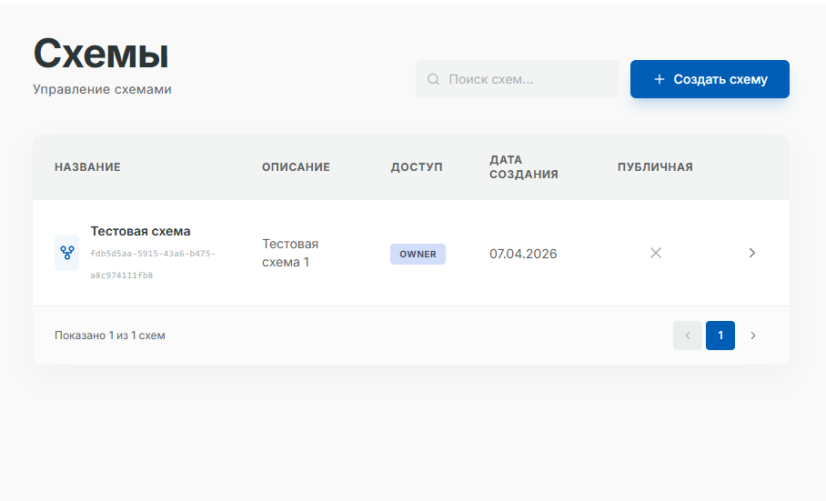
Рисунок 7 — Страница списка технологических схем
Мастер создания схемы организован как пошаговый процесс из четырёх шагов: ввод имени и описания, загрузка тела схемы из файла или вставка JSON-текста, выдача начальных прав доступа отдельным пользователям и группам, и предварительный просмотр введённых значений перед отправкой. Между шагами пользователь перемещается вперёд и назад без потери введённых данных; компонент Stepper в верхней части окна показывает текущее положение в последовательности. Финальный шаг отправляет запрос POST /api/v1/schemes с собранным состоянием в теле запроса и при успешном ответе перенаправляет пользователя на страницу детального просмотра только что созданной схемы. Внешний вид мастера создания приведён на рисунке 8.
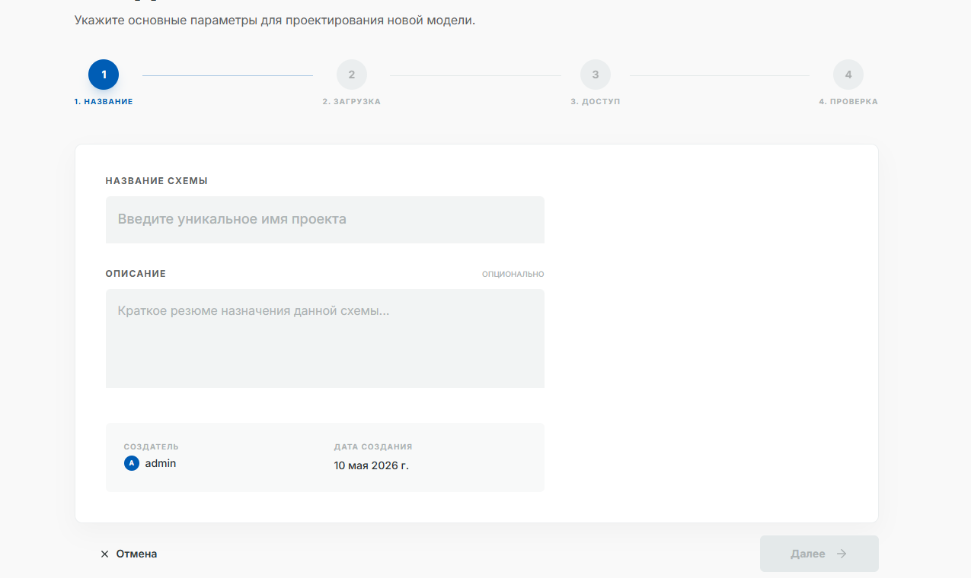
Рисунок 8 — Мастер создания технологической схемы
Страница детального просмотра объединяет три зоны. Верхняя зона содержит метаданные схемы: имя, описание, идентификатор, признак публичности, дату последнего изменения и кнопки сохранения, удаления и управления правами. Средняя зона содержит редактор тела схемы в формате JSON; редактор валидирует синтаксис на лету и подсвечивает место ошибки. Нижняя зона — раскрываемая панель управления правами доступа, где владелец схемы или администратор может выдать или отозвать разрешения для конкретных пользователей и групп. Удаление схемы выполняется только после подтверждения через модальное окно: ошибочное нажатие не приводит к потере данных.
Графическое отображение схемы — двумерный канвас, реализованный библиотекой Konva через обёртку react-konva и вынесенный в отдельный компонент SchemaCanvas. Канвас рисует вершины графа схемы (единицы технологического оборудования) и связи между ними (потоки) поверх двух слоёв: статичного слоя сетки и фона, и динамического слоя, на котором происходят перетаскивание объектов и масштабирование. Послойный рендеринг не пересчитывает фон при каждом перемещении объекта, благодаря чему схема плавно отрисовывается при работе с заметным числом элементов.
Внешний вид страницы детального просмотра показан на рисунке 9.
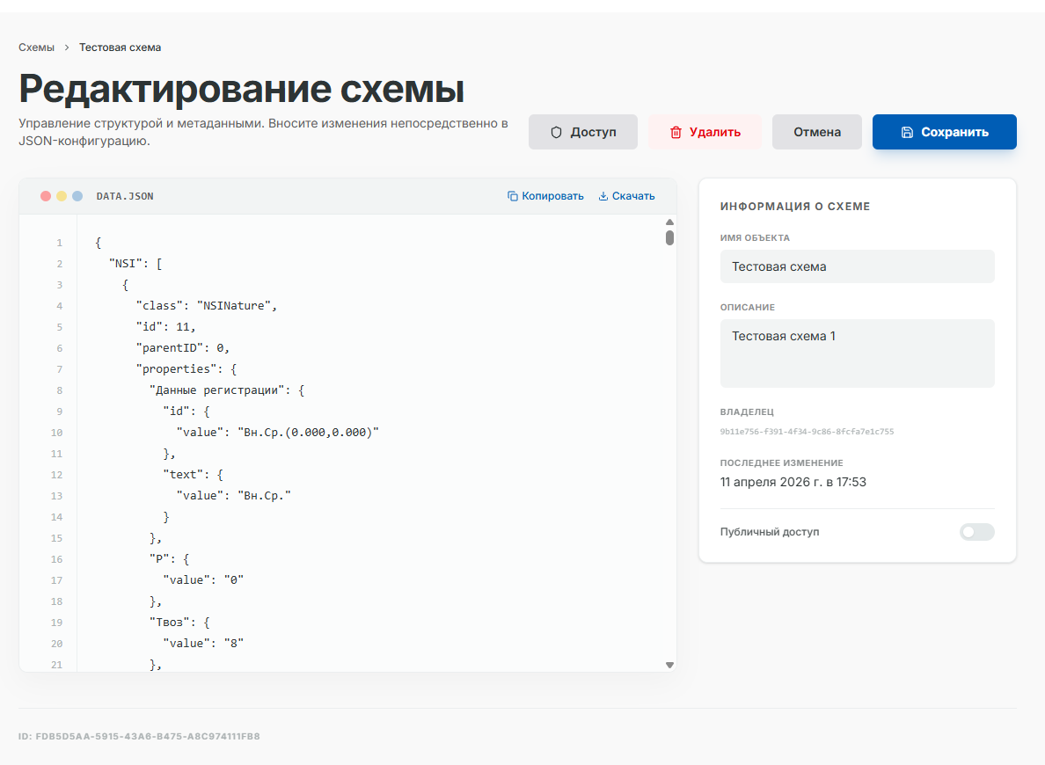
Рисунок 9 — Страница детального просмотра технологической схемы

Страница управления пользователями и группами
Страница /users объединяет управление учётными записями пользователей и учебными группами на одном экране, разделяя их между двумя вкладками. Активная вкладка хранится в локальном состоянии страницы и переключается без перезагрузки данных.
Видимость и доступность управляющих действий определяются ролью текущего пользователя. Функция getAllowedRoles, реализованная на уровне страницы, возвращает множество ролей, которые текущий пользователь имеет право назначать другим: администратор может изменять любые роли, преподаватель — только teacher и student, обучаемый не получает права на изменение ролей. Возвращаемое множество используется и для отображения пунктов в выпадающем меню смены роли, и для условного скрытия самой кнопки смены — это устраняет показ заведомо запрещённой операции в интерфейсе. Реализация показана в листинге 3.13.
Листинг 3.13 — Определение разрешённых ролей по роли пользователя
function getAllowedRoles(myRole: string | null): string[] {
if (myRole === "admin") return ["admin", "teacher", "student"]
if (myRole === "teacher") return ["teacher", "student"]
return []
}
Аналогичная проверка выполняется на стороне сервиса авторизации при обработке POST /api/users/:username, поэтому рассогласование клиентского и серверного решения исключено: сервер не доверяет видимости элементов интерфейса и принимает решение по роли из JWT-токена.
Вкладка пользователей содержит таблицу со столбцами «Аватар и имя», «Роль», «Дата создания». Аватар отрисовывается цветным кругом с двумя первыми буквами имени для входа; цвет выбирается из заранее заданной палитры по первому символу идентификатора, что закрепляет стабильное представление одного и того же пользователя в разных частях интерфейса. Роль отображается локализованным цветным бейджем «Администратор», «Преподаватель» или «Студент». Изменение роли выполняется через выпадающее меню; выбор отправляет запрос на смену роли с CSRF-токеном из контекста аутентификации.
Вкладка групп выводит карточки групп, каждая из которых показывает имя, описание, число участников и кнопки «Состав» и «Удалить». Создание группы реализовано как мастер из двух шагов в модальном окне: на первом шаге вводятся имя и описание, на втором — выбираются участники из общего списка пользователей с поиском по имени. Состав может быть пустым; в этом случае создаётся пустая группа, в которую участники добавляются позднее. Удаление группы выполняется после подтверждения и удаляет, помимо самой записи, все записи участников и связанные с группой записи в таблице object_permissions — через каскадное правило ON DELETE CASCADE.
Управление составом существующей группы вынесено в отдельное модальное окно. Оно показывает текущих участников и общий список пользователей системы, позволяя добавлять и удалять участников по одному. Каждое действие отправляет запрос к сервису хранения; список участников перезагружается после каждой операции, чтобы интерфейс отражал текущее состояние без необходимости явной перезагрузки страницы. Внешний вид страницы приведён на рисунке 10.
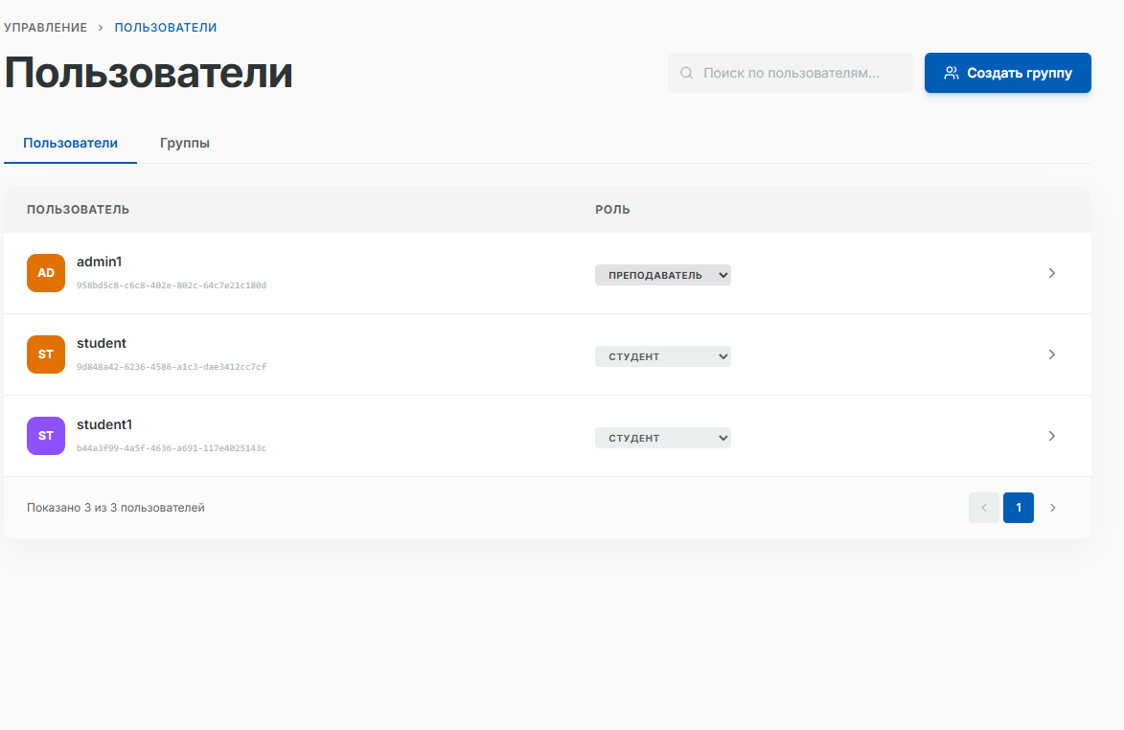
Рисунок 10 — Страница управления пользователями и группами

Страница для работы с сессиями
Раздел учебных сеансов состоит из трёх страниц: списка сеансов /sessions, мастера создания /sessions/new и страницы конкретного сеанса /sessions/:id. Список и мастер создания доступны преподавателю и администратору; обучаемому показывается перечень сеансов, в которых он числится участником, без возможности создания новых.
Страница списка отображает сеансы карточками с заголовком, ссылкой на технологическую схему, ссылкой на учебную группу и цветным бейджем состояния — «Ожидание», «Активен» или «Завершён». Для активных и ожидающих сеансов карточка содержит кнопку «Присоединиться», которая отправляет POST /api/v1/sessions/:id/join и переходит на страницу сеанса. Кнопка удаления видна только владельцу и администратору; удаление сопровождается каскадным удалением участников и результатов через ON DELETE CASCADE на стороне базы данных.
Мастер создания запрашивает три параметра: имя сеанса, идентификатор технологической схемы и идентификатор учебной группы. Список схем подгружается из эндпоинта /api/v1/schemes с учётом каскада прав доступа, список групп — из /api/v1/groups; при выборе группы дополнительно загружается её состав, чтобы преподаватель мог увидеть, кто именно станет участником сеанса. Подтверждение мастера отправляет запрос POST /api/v1/sessions; новый сеанс создаётся в состоянии pending и переходит в active при первом подключении участника.
Страница конкретного сеанса — наиболее сложная по составу в приложении. Она объединяет панель управления сеансом, список участников с признаком онлайн-присутствия, отображение текущего состояния технологической схемы у выбранного участника и форму изменения свойств выбранного объекта. Состояние страницы поддерживается тремя источниками: HTTP-запросами к сервису хранения для метаданных и списков, WebSocket-соединением к эндпоинту /api/v1/sessions/:id/stream для потоковых обновлений и REST-запросами к адаптеру для команд расчётному ядру (загрузка схемы, запуск моделирования, изменение свойств объектов).
Стриминг состояния реализован пользовательским хуком useSessionStream, поддерживающим одно WebSocket-соединение на вкладку и сеанс. Сообщения от сервера приходят в одной из четырёх форм: snapshot — полное состояние схемы у наблюдаемого участника, передаётся при подключении и при смене наблюдаемого; delta — изменения с предыдущего снимка в виде списка изменившихся объектов и идентификаторов удалённых; presence — обновлённый перечень идентификаторов участников, чьи экземпляры расчётного ядра подключены к очереди в текущий момент; error — сообщение об ошибке от сервера. Описание формата на TypeScript в виде размеченного объединения приведено в листинге 3.14.
Листинг 3.14 — Описание формата WebSocket-сообщений сеанса
type Envelope =
| { type: "snapshot"; target_user_id: string;
payload: { objects: SchemaObject[]; lines?: SchemaLine[] } }
| { type: "delta"; target_user_id: string;
payload: { changed: SchemaObject[]; removed: number[] } }
| { type: "presence";
payload: { online_user_ids: string[] } }
| { type: "error"; message: string }
Получив snapshot, хук замещает локальную копию состояния схемы целиком; получив delta, применяет изменения поверх текущей копии — обновляет объекты с совпавшими идентификаторами и удаляет объекты с идентификаторами из removed. Сообщение presence обновляет множество идентификаторов онлайн-участников, по которому страница отрисовывает индикатор присутствия у каждого участника в списке. Сообщение error попадает в локальное состояние ошибки и отображается над схемой без разрыва соединения.
Преподаватель может переключить наблюдаемого участника нажатием на его карточку в списке. Страница вызывает метод watch, экспонируемый хуком; метод отправляет на сервер сообщение { type: "watch", target_user_id: id }, и сервер начинает присылать состояние схемы выбранного участника — сначала snapshot, затем delta при каждом обновлении. Подобный режим даёт преподавателю возможность последовательно проверить работу каждого обучаемого в течение одного сеанса, не открывая отдельных окон для каждого.
Соединение поддерживается через автоматическое переподключение с экспоненциальной задержкой на случай кратковременных обрывов сети: при разрыве хук ждёт интервал, удвоенный с прошлой попытки, и устанавливает новое соединение, а пользователь видит индикатор статуса соединения над схемой. При размонтировании компонента соединение закрывается явным флагом закрытия, что отключает попытки переподключения и исключает утечку соединений при переходах между страницами. Внешний вид страницы конкретного учебного сеанса приведён на рисунке 11.
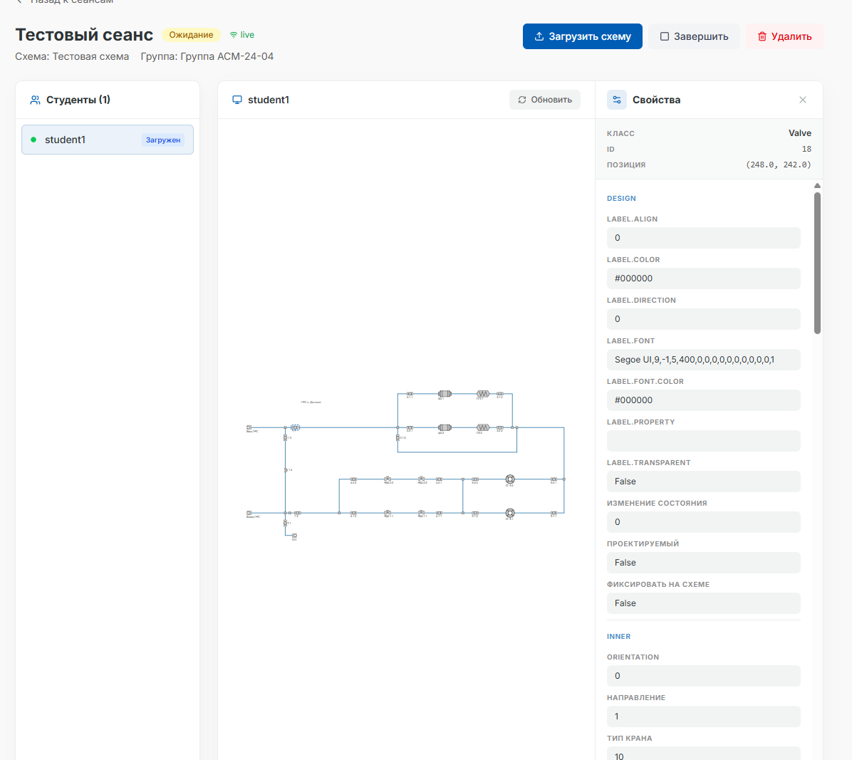
Рисунок 11 — Страница учебного сеанса в режиме наблюдения за обучаемым

Инфраструктура развертывания
Каждый сервис портала — серверные сервисы, веб-клиент и инфраструктурные компоненты PostgreSQL и RabbitMQ — упаковывается в отдельный контейнер. Состав контейнеров и параметры их запуска описаны в файле docker-compose.yml в каталоге services/; запуск всего стенда выполняется одной командой docker compose up.
Сборка серверных сервисов идёт по типовому Dockerfile, использующему официальный образ golang:1.23-alpine как базу. Сначала копируются файлы go.mod и go.sum, выполняется загрузка зависимостей через go mod download, затем копируются исходные тексты сервиса и компилируется бинарный исполняемый файл командой go build. На этапе сборки Docker подменяет локальный configs/application.yaml на configs/application.docker.yaml — версию конфигурации, в которой адреса соседних сервисов указаны не как localhost, а как их имена в Compose-сети. Образ содержит только статически слинкованный бинарь и файл конфигурации, что даёт небольшой размер итогового образа и быстрый старт контейнера.
Веб-клиент собирается двухэтапно. Первый этап на образе node:22-alpine выполняет npm install и сборку статических файлов через npm run build. Второй этап на образе nginx:alpine содержит только результаты сборки, скопированные из первого этапа в /usr/share/nginx/html, и собственный конфигурационный файл nginx.conf. Двухэтапная сборка исключает попадание исходных текстов и инструментов разработки в продуктивный образ и сокращает его размер до десятков мегабайт.
Внутри образа веб-клиента Nginx выполняет две функции. Первая — раздача статических файлов одностраничного приложения с обработкой клиентской маршрутизации: запрос произвольного пути отдаёт файл index.html, который и поднимает приложение на нужном маршруте через react-router-dom. Вторая — проксирование запросов API на шлюз: маршруты /api/, /auth/ и /csrf-token перенаправляются на http://proxy-service:8080 без преобразования путей и заголовков, за исключением Host и X-Real-IP.
Зависимости между контейнерами при запуске учитываются через директиву depends_on с условием service_healthy. PostgreSQL и RabbitMQ экспортируют проверки готовности; зависимый контейнер не запускается, пока вышестоящий не подтвердил готовность. Для PostgreSQL проверка построена на утилите pg_isready с интервалом пять секунд, для RabbitMQ — на команде rabbitmq-diagnostics ping с интервалом десять секунд. Подобный механизм исключает гонки запуска, при которых сервис пытается обратиться к ещё не поднятому хранилищу или брокеру.
Чувствительные параметры — пароли базы данных, секрет подписи JWT, секрет CSRF, учётные данные RabbitMQ — передаются в контейнеры исключительно через переменные окружения. В разработке значения берутся из .env-файла рядом с docker-compose.yml; в продуктивной среде та же конфигурация задаётся через секреты оркестратора (Docker Secrets для Swarm или Secret Object для Kubernetes) без сохранения чувствительных значений в системе контроля версий.
Сетевая модель Docker Compose автоматически создаёт единую внутреннюю сеть, в которой контейнеры разрешают друг друга по имени сервиса. Наружу на хост-машину пробрасываются только порты, востребованные пользователем или администратором: 8080 для шлюза, через который работает веб-клиент; 5672 и 15672 для RabbitMQ — соответственно AMQP-порт и Management API; 5432 для PostgreSQL при подключении инструментов администрирования. Внутрипортальные обмены между сервисами не выходят на хост-машину и проходят по внутренней сети.
Описанная конфигурация Docker Compose ориентирована на развёртывание стенда на одной машине для разработки и интеграционного тестирования. Для развёртывания в Kubernetes-кластере подготовлен Helm-чарт utz, расположенный в каталоге services/deploy/helm/utz/. Чарт построен по структуре зонтичной поставки: файл Chart.yaml объявляет приложение версии 0.1.0, файл values.yaml содержит конфигурируемые параметры всех компонентов (имена и теги образов, порты сервисов, размер тома PostgreSQL, секреты), а каталог templates/ содержит по одному манифесту на каждый компонент стенда — postgres.yaml, rabbitmq.yaml, authorization.yaml, storage.yaml, sessions.yaml, aldan-adapter.yaml, proxy.yaml, ui.yaml, — а также отдельные файлы secrets.yaml для секретов и ingress.yaml для маршрутизации внешнего трафика. Каждый манифест разворачивает ресурсы Deployment и Service для соответствующего контейнера; для PostgreSQL дополнительно объявляется PersistentVolumeClaim, гарантирующий сохранность данных между перезапусками подов.
Чувствительные параметры — пароль базы данных, секреты подписи JWT и CSRF — выносятся в общий ресурс Secret и передаются в поды через ссылки envFrom. Это позволяет обновлять секреты без пересборки образов и сохраняет их за пределами системы контроля версий. Для разработки чарт ориентирован на Minikube с локально собранными образами: установка imagePullPolicy: IfNotPresent обходит обращение к внешнему реестру, а сборка через docker compose build внутри docker-демона Minikube обеспечивает доступность образов в кластере. Установка стенда выполняется одной командой helm install utz ./deploy/helm/utz, обновление — командой helm upgrade.
Перенос в продуктивную среду на нескольких узлах потребует поднятия полноценного кластера Kubernetes — например, k3s или управляемого сервиса облачного провайдера, — публикации образов в защищённый реестр контейнеров с ограничением доступа, замены секретов на значения, специфичные для среды, и настройки внешнего DNS-имени и TLS-сертификатов на уровне Ingress.

Оценка результатов
Состоятельность принятых архитектурных и реализационных решений проверяется по двум направлениям: соответствию реализованной системы поставленным в работе требованиям к порталу и закрытию типовых угроз безопасности веб-приложений.
По первому направлению перечень функциональных требований к порталу реализован в полном объёме. Сервис авторизации поддерживает регистрацию и вход пользователя, завершение работы с ротацией refresh-токена, просмотр и принудительное завершение собственных сессий, а также ролевую модель Student / Teacher / Admin с возможностью изменения роли администратором. Сервис хранения ресурсов обеспечивает CRUD технологических схем и учебно-тренировочных заданий с пагинацией, фильтрацией и привязкой заданий к схеме, а также выдачу и отзыв прав доступа пользователям и группам с признаком публичности ресурса. Сервис учебных сеансов реализует управление группами и их составом, создание сеансов и подключение участников, загрузку схемы в тренажёр, управление моделированием, чтение состояния объектов и изменение их свойств со стримингом через WebSocket. Адаптер расчётного ядра обеспечивает регистрацию очереди обмена с тренажёром и вызов произвольных методов через единый эндпоинт.
Наряду с функциональными, восемь нефункциональных требований из модели качества ГОСТ Р ИСО/МЭК 25010-2015 также закрыты архитектурными и реализационными решениями. Производительность обеспечивается stateless-проектированием шлюза и доменных сервисов, кэшем разобранных маршрутов и каскадной проверкой прав одним SQL-запросом. Безопасность — JWT в HttpOnly-cookie, ротацией refresh-токенов, double-submit CSRF, проверкой Origin для WebSocket и параметризованными SQL-запросами. Масштабируемость и переносимость достигаются отсутствием общего состояния у сервисов, схемой database-per-service, поставкой каждого сервиса в виде образа контейнера и конфигурацией через переменные окружения и YAML. Расширяемость обеспечивается единым контрактом /call/{methodName} для адаптеров новых тренажёров и регистрацией новых сервисов через запись в YAML шлюза. Наблюдаемость реализована структурированным журналированием с корреляционным идентификатором запроса и стандартными эндпоинтами проверок готовности. Эргономика — адаптивной вёрсткой от 1280×720, единым визуальным языком TailwindCSS и shadcn/ui и раздельным набором функций для каждой роли. Надёжность — health checks PostgreSQL и RabbitMQ, автоматическим перезапуском контейнеров, автореконнектом WebSocket; отказ адаптера не выводит из строя портал.
Второе направление оценки — закрытие типовых угроз безопасности веб-приложений. В реализации устранены четыре класса угроз, рассмотренных при проектировании на этапе обоснования механизмов авторизации.
Межсайтовое выполнение сценариев (XSS) предотвращается размещением JWT в HttpOnly-cookie, недоступной из JavaScript: даже при успешном внедрении скрипта в страницу токен невозможно прочитать и отправить злоумышленнику. На стороне клиента React по умолчанию экранирует пользовательский ввод при рендеринге, что устраняет основной канал внедрения. На стороне сервера ответы формируются через JSON-сериализацию без серверной шаблонизации, исключая прямую интерполяцию ввода в HTML.
Межсайтовая подделка запроса (CSRF) блокируется double-submit-схемой: сырой CSRF-токен передаётся в заголовке X-CSRF-Token, его подписанная HMAC-SHA256 версия — в HttpOnly-cookie csrf_token, шлюз сравнивает их при каждом модифицирующем запросе постоянным по времени сравнением. Cookie аутентификации помечены флагом SameSite=Strict, что блокирует автоматическую отправку при кросс-сайтовых переходах. Для WebSocket-handshake, где X-CSRF-Token не может быть передан, выполняется проверка заголовка Origin против списка разрешённых.
Перехват токенов защищен коротким временем жизни access-токена, обязательной ротацией refresh-токена при каждом обновлении, хранением в базе только хэша refresh-токена и обязательным использованием HTTPS с флагом Secure для cookie. Привязка refresh-токена к записи сессии в таблице sessions позволяет владельцу учётной записи просмотреть свои активные сессии и принудительно завершить любую из них.
Внедрение SQL-кода исключено на уровне реализации: все обращения к PostgreSQL выполняются через библиотеку sqlx с параметризованными запросами вида $1, $2; конкатенация пользовательского ввода в строку SQL-запроса в коде отсутствует.
Помимо четырёх перечисленных классов в реализации учтены связанные угрозы из OWASP ASVS: повторное воспроизведение refresh-токена закрывается обязательной ротацией; утечка секретов через систему контроля версий — передачей секретов исключительно через переменные окружения. Защита от перебора паролей через ограничение частоты на эндпоинтах входа и переход с SHA-1 на адаптивные хэш-функции при хранении паролей отнесены к перспективам развития системы.

Перспективы развития
Реализованная система обеспечивает инфраструктурную часть учебного процесса: учётные записи, разграничение доступа, доставку учебных ресурсов и команд расчётному ядру, наблюдение преподавателем за состоянием тренажёра у обучаемого. Содержательная часть — собственно обучение с автоматической оценкой действий обучаемого и обратной связью — в текущей реализации остаётся в ручном режиме: преподаватель визуально оценивает работу обучаемого через интерфейс наблюдения и фиксирует результат самостоятельно. Перспективы развития системы концентрируются на этой содержательной части — прежде всего на расширении модели учебно-тренировочного задания и реализации автоматической оценки действий обучаемого.
В текущей реализации учебно-тренировочное задание хранится в виде объекта JSONB с произвольной структурой — фактически тело задания не интерпретируется ни сервисом хранения, ни тренажёром, и его смысл определяется только в момент выдачи преподавателем. Для автоматической оценки эту модель необходимо расширить и формализовать. Задание целесообразно представлять как последовательность этапов, каждый из которых содержит:
- начальное состояние технологической схемы — набор значений параметров и режимов оборудования, которое тренажёр должен установить перед началом этапа;
- описание учебной задачи на этапе — текст, видимый обучаемому, и формальное описание целевого состояния;
- ожидаемое целевое состояние — набор условий на параметры объектов схемы, наступление которых означает успешное прохождение этапа;
- набор обязательных действий — последовательность вызовов методов расчётного ядра, выполнение которой ожидается от обучаемого;
- временные ограничения — допустимое время на этап и предельное время на каждое отдельное действие.
Подобная структура опирается на принципы построения автоматических проверочных заданий в системах управления обучением [6] и адаптируется к специфике тренажёрной подготовки операторов технологических процессов, где проверка строится не на ответе на вопрос, а на достижении заданного состояния технологической модели.
На основе расширенной модели задания возможна автоматическая оценка прохождения. Оценка строится на трёх группах показателей. Первая — фактологические показатели достижения цели: достигнуто ли в результате действий обучаемого ожидаемое состояние схемы по каждому этапу. Вторая — процессные показатели качества выполнения: число ошибочных действий по сравнению с эталонной последовательностью, отклонение от рекомендованного порядка, время выполнения каждого этапа и задания в целом. Третья — поведенческие показатели: использование подсказок, число возвратов к контрольным точкам, обращений за помощью к преподавателю.
Указанное сравнение фактической последовательности действий с эталонной выполняется в момент каждого вызова метода расчётного ядра: сервис хранения, через который проходят команды учебного сеанса, сопоставляет вызов с ожидаемым шагом и накапливает журнал отклонений. По завершении этапа журнал свёртывается в показатели качества и сохраняется в таблице session_results вместе с агрегированной оценкой.
Помимо итоговой оценки, при наличии формализованной структуры задания становится возможной и обратная связь обучаемому в реальном времени: подсказки при отклонении от эталонной последовательности, предупреждения о приближении к недопустимому состоянию схемы, разрешение возврата к ближайшей пройденной контрольной точке при критической ошибке. Адаптивная составляющая выражается в подстройке сложности следующего задания под уровень обучаемого, определяемый по совокупности показателей предыдущих прохождений; для этого требуется накопление журнала результатов в обезличенной форме и его статистическая обработка.
Следующее направление развития — отчётность — связано с агрегированием уже накапливаемых данных таблицы session_results: сводный отчёт по обучаемому за период с динамикой основных показателей, сводный отчёт по группе с распределением показателей и выявлением общих сложностей, сравнительный отчёт по разным учебным потокам. Преподаватель должен иметь возможность экспортировать сводные отчёты в форматах CSV и PDF для документирования учебного процесса и подготовки к аттестации.

ЗАКЛЮЧЕНИЕ
В работе спроектирована архитектура портала управления распределённым тренажёрным комплексом и разработаны базовые компоненты взаимодействия пользователей с его подсистемами. Поставленные задачи решены полностью.
Проанализированы существующие портальные решения — системы управления обучением, облачные образовательные платформы и специализированные тренажёрные комплексы. Показано, что ни один из перечисленных классов систем по отдельности не покрывает требуемой функциональности — связки учётных записей, разграничения доступа, управления учебными группами и сеансами с интеграцией расчётного ядра. На основании анализа определён функциональный состав портала и сформулированы функциональные и нефункциональные требования к нему с опорой на ГОСТ Р ИСО/МЭК 25010-2015. Из пяти рассмотренных архитектурных стилей выбран микросервисный, для межсервисного взаимодействия принята смешанная схема: REST поверх HTTP/JSON между сервисами портала и AMQP через RabbitMQ для обмена с расчётным ядром.
Спроектирована архитектура портала, включающая шлюз клиентских запросов proxy-service, сервис авторизации authorization-service, сервис хранения ресурсов storage-service и адаптер расчётного ядра aldan-adapter. В её состав дополнительно введён сервис учебных сеансов sessions-service, выделенный из общего хранилища при отделении задач оркестрации сеансов от хранения учебных ресурсов. Принят механизм авторизации на основе JSON Web Token в двух режимах выпуска учётных данных — HttpOnly-cookie для веб-клиента и Authorization: Bearer для нативных клиентов; разграничение доступа построено на двухуровневой модели RBAC + ReBAC; закрыты типовые угрозы веб-приложений — XSS, CSRF, перехват токенов и внедрение SQL.
Разработаны базовые компоненты взаимодействия пользователей с подсистемами: подсистема авторизации с ролевой моделью Student / Teacher / Admin, ротацией refresh-токенов и таблицей сессий; шлюз с декларативной маршрутизацией и двумя стратегиями аутентификации; адаптер с AMQP RPC по соглашению об именовании очередей; сервис хранения с двухуровневой проверкой прав одним SQL-запросом; сервис учебных сеансов с потоковой передачей состояния тренажёра по WebSocket. Реализовано клиентское веб-приложение utz-ui с формами входа и регистрации, защищённым каркасом, страницами управления схемами на канвасе Konva, страницами пользователей и групп и страницей учебного сеанса. Подготовлена инфраструктура развёртывания: Docker-контейнеры с описанием стенда в docker-compose.yml и Helm-чарт utz для установки в Kubernetes-кластере.
Таким образом, реализована специализированная информационная система, дополняющая распределённый тренажёрный комплекс Aldan возможностями организации учебного процесса и работы нескольких пользователей с тренажёром. Полученное решение создаёт основу для дальнейшего развития комплекса.

СПИСОК ИСПОЛЬЗОВАННЫХ ИСТОЧНИКОВ
- Российская Федерация. Законы. О промышленной безопасности опасных производственных объектов : Федеральный закон № 116-ФЗ : [принят Государственной Думой 20 июня 1997 г.]. — URL: http://www.consultant.ru/document/cons_doc_LAW_15234/ (дата обращения: 02.05.2026). — Текст : электронный.
- Папилина Т. М., Барашкин Р. Л., Василюк Н. С. Система автоматической оценки действий обучаемых в компьютерных тренажерных комплексах // Труды РГУ нефти и газа (НИУ) имени И. М. Губкина. — 2019. — № 3 (296). — С. 150–164. — DOI: 10.33285/2073-9028-2019-3(296)-150-164. — Текст : непосредственный.
- Дозорцев В. М., Агафонов Д. В., Назин В. А., Новичков А. Ю., Фролов А. И. Компьютерный тренинг операторов: непреходящая актуальность, новые возможности, человеческий фактор // Автоматизация в промышленности. — 2015. — URL: https://www.researchgate.net/publication/282816519 (дата обращения: 02.05.2026). — Текст : электронный.
- Куник А. А., Коваленко А. Е., Ляшенко А. С. Архитектура компьютерного тренажёра для обучения операторов АСУ ТП // Адаптивные системы автоматического управления. — 2009. — URL: https://cyberleninka.ru/article/n/arhitektura-kompyuternogo-trenazhera-dlya-obucheniya-operatorov-asu-tp (дата обращения: 02.05.2026). — Текст : электронный.
- Алышова Н. А., Жулидова Ю. В. Теоретическая модель применения образовательной платформы Stepik в процессе обучения математике // Самарский научный вестник. — 2022. — Т. 11, № 3. — URL: https://cyberleninka.ru/article/n/teoreticheskaya-model-primeneniya-obrazovatelnoy-platformy-stepik-v-protsesse-obucheniya-matematike (дата обращения: 02.05.2026). — Текст : электронный.
- Перязева Ю. В. Возможности автоматической проверки заданий в LMS Moodle // Современные проблемы науки и образования. — 2019. — URL: https://cyberleninka.ru/article/n/vozmozhnosti-avtomaticheskoy-proverki-zadaniy-v-lms-moodle (дата обращения: 02.05.2026). — Текст : электронный.
- ПНСТ 420-2020. Информационные технологии. Интернет вещей. Эталонная архитектура Интернета вещей и промышленного Интернета вещей. — Введ. 2021–01–01. — Москва : Стандартинформ, 2020. — URL: https://docs.cntd.ru/document/1200174595 (дата обращения: 02.05.2026). — Текст : электронный.
- ГОСТ Р ИСО/МЭК 25010-2015. Информационные технологии. Системная и программная инженерия. Требования и оценка качества систем и программного обеспечения (SQuaRE). Модели качества систем и программных продуктов. — М.: Стандартинформ, 2015. — Текст : непосредственный.
- Nielsen J. Usability Engineering. — Boston: Academic Press, 1993. — 362 p. — Текст : непосредственный.
- ГОСТ Р 56939-2024. Защита информации. Разработка безопасного программного обеспечения. Общие требования. — М.: Российский институт стандартизации, 2024. — Текст : непосредственный.
- OWASP Application Security Verification Standard 4.0.3. — The OWASP Foundation, 2021. — URL: https://owasp.org/www-project-application-security-verification-standard/ (дата обращения: 02.05.2026). — Текст : электронный.
- Fielding R. T., Nottingham M., Reschke J. HTTP Semantics: RFC 9110. — Internet Engineering Task Force, 2022. — URL: https://www.rfc-editor.org/rfc/rfc9110 (дата обращения: 02.05.2026). — Текст : электронный.
- Hohpe G., Woolf B. Enterprise Integration Patterns: Designing, Building, and Deploying Messaging Solutions. — Boston: Addison-Wesley, 2003. — 736 p. — Текст : непосредственный.
- Gateway pattern. — Microsoft Azure Architecture Center, 2024. — URL: https://learn.microsoft.com/en-us/azure/architecture/patterns/gateway (дата обращения: 02.05.2026). — Текст : электронный.
- Гамма Э., Хелм Р., Джонсон Р., Влиссидес Дж. Приёмы объектно-ориентированного проектирования. Паттерны проектирования. — СПб.: Питер, 2021. — 368 с. — Текст : непосредственный.
- Gin Web Framework Documentation. — Gin team, 2024. — URL: https://gin-gonic.com/docs/ (дата обращения: 02.05.2026). — Текст : электронный.
- PostgreSQL 15 Documentation. — The PostgreSQL Global Development Group, 2022. — URL: https://www.postgresql.org/docs/15/ (дата обращения: 02.05.2026). — Текст : электронный.
- React Documentation. — Meta Platforms, Inc., 2024. — URL: https://react.dev (дата обращения: 02.05.2026). — Текст : электронный.
- TypeScript Documentation. — Microsoft Corporation, 2024. — URL: https://www.typescriptlang.org/docs/ (дата обращения: 02.05.2026). — Текст : электронный.
- Vite Documentation. — Vite team, 2024. — URL: https://vitejs.dev/guide/ (дата обращения: 02.05.2026). — Текст : электронный.
- Konva Documentation. — Konva contributors, 2024. — URL: https://konvajs.org (дата обращения: 02.05.2026). — Текст : электронный.
- Docker Documentation. — Docker, Inc., 2024. — URL: https://docs.docker.com (дата обращения: 02.05.2026). — Текст : электронный.
- Docker Compose Specification. — Compose Specification contributors, 2024. — URL: https://compose-spec.io (дата обращения: 02.05.2026). — Текст : электронный.
- Kubernetes Documentation. — The Kubernetes Authors, 2024. — URL: https://kubernetes.io/docs/ (дата обращения: 02.05.2026). — Текст : электронный.
- ГОСТ Р 58833-2020. Защита информации. Идентификация и аутентификация. Общие положения. — М.: Стандартинформ, 2020. — Текст : непосредственный.
- Reschke J. The 'Basic' HTTP Authentication Scheme: RFC 7617. — Internet Engineering Task Force, 2015. — URL: https://www.rfc-editor.org/rfc/rfc7617 (дата обращения: 02.05.2026). — Текст : электронный.
- Jones M., Bradley J., Sakimura N. JSON Web Token (JWT): RFC 7519. — Internet Engineering Task Force, 2015. — URL: https://www.rfc-editor.org/rfc/rfc7519 (дата обращения: 02.05.2026). — Текст : электронный.
- Jones M., Hardt D. The OAuth 2.0 Authorization Framework: Bearer Token Usage: RFC 6750. — Internet Engineering Task Force, 2012. — URL: https://www.rfc-editor.org/rfc/rfc6750 (дата обращения: 02.05.2026). — Текст : электронный.
- Sandhu R., Ferraiolo D. F., Kuhn D. R. The NIST Model for Role-Based Access Control: Towards a Unified Standard // Proceedings of the 5th ACM Workshop on Role-Based Access Control. — 2000. — pp. 47–63. — Текст : непосредственный.
- Мартин Р. Чистая архитектура. Искусство разработки программного обеспечения. — СПб.: Питер, 2018. — 352 с. — Текст : непосредственный.
- Richardson C. Pattern: Database per service. — Microservices.io, 2024. — URL: https://microservices.io/patterns/data/database-per-service.html (дата обращения: 02.05.2026). — Текст : электронный.

ПРИЛОЖЕНИЕ А
(обязательное)
Архитектура портала на уровне контейнеров
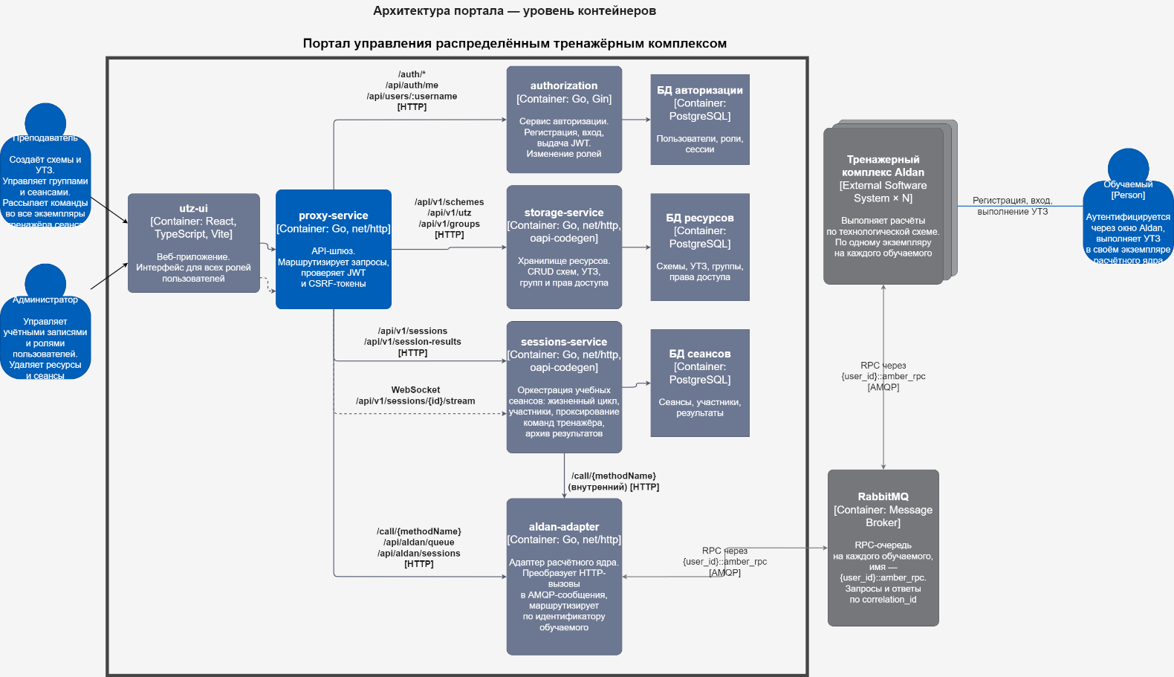
Рисунок А.1 — Архитектура портала на уровне контейнеров

Двухуровневый алгоритм проверки прав доступа
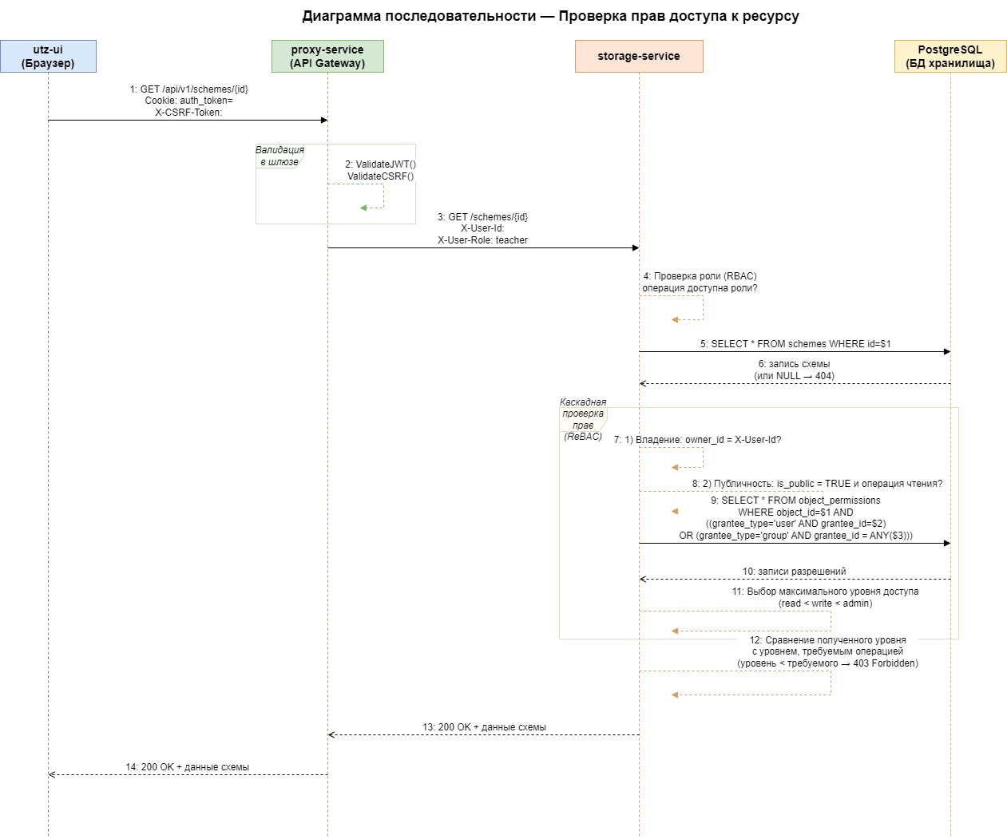
Рисунок А.2 — Двухуровневый алгоритм проверки прав доступа

